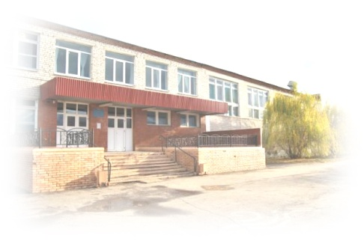

«Система работы средней общеобразовательной школы с одаренными детьми»
в рамках работы стажировочной площадки ГБОУ СОШ с. Красный Яр муниципального района Красноярский Самарской области по ведомственной целевой программе
«Одаренные дети Самарской области»

2012 г.

Содержание

- Введение 4
- Система работы с одаренными детьми в ГБОУ СОШ с. Красный Яр Бушова Светлана Александровна – заместитель директора по УВР ГБОУ СОШ с. Красный Яр, Почетный работник образования РФ 8
- Выявление одаренности на начальном этапе обучения заместитель директора по УВР Матмурадова Ирина Юрьевна, Почетный работник образования РФ 22
- «Поддержка одарённых детей в старшей школе» заместитель директора по УВР Чепухова Г.М. 37
- «Организация творческой деятельности учащихся на основе ученического самоуправления с использованием ресурсов общественных организаций, школы и других учреждений села» Щитанова Ольга Геннадьевна - заместитель директора по ВР, Бушова Светлана Александровна - заместитель директора по УВР 52
- «Развитие творческих способностей учащихся на уроках музыки» Кормашова Людмила Анатольевна - учитель музыки ГБОУ СОШ с.Красный Яр. 58
- «Роль дополнительного образования в обучении одаренных детей (на примере творческого объединения «Радуга»)» Гладкова Ольга Ивановна - педагог дополнительного образования ГБОУ СОШ с.Красный Яр. 73
- «Роль пения в жизни ребенка» Гришина Ирина Юрьевна - педагог дополнительного образования ГБОУ СОШ с. Красный Яр, Почетный работник общего образования. 79
- Приложение 1: Технологическая карта урока русского языка в 6 классе (Сукач Е.В.) 89
- Приложение 2: Технологическая карта урока английского языка в 6 классе (Попова Н.С.) 101
- Приложение 3: Технологическая карта урока геометрии в 8 классе (Макарова Т.Д.) 107
- Приложение 4: Технологическая карта урока музыки в 3 классе (Кормашова Л.А.) 113
- Приложение 5: Технологическая карта урока математики в 4 классе (Гужова М.П.) 116
- Приложение 6: Технологическая карта урока физической культуры (Петрова Н.Г.) 125
- Приложение 7: Технологическая карта урока истории (Бушова С.А.) 131
- Приложение 8: Технологическая карта мастер-класса (Прокофьева Н.А.) 135
- Приложение 9: Технологическая карта мастер-класса (Торин Е.В.) 140
- Приложение 10: Технологическая карта мастер-класса (Шагиев Ф.А.) 142
- Литература 146

Введение

Краткая информация об общеобразовательном учреждении
государственное бюджетное общеобразовательное учреждение Самарской области средняя общеобразовательная школа с. Красный Яр муниципального района Красноярский Самарской области

Уже более ста лет прошло с тех пор, когда в Клеровы ведомости от 1896 года была внесена запись о том, что в селе Красный Яр при церкви, построенной в 1889 году, открыта церковно-приходская школа.
После создания Красноярской волости открылась земская двухгодичная школа. Она содержалась за счет попечительства братьев Коробовых. Преподавателями были Бушуевы (муж и жена).
Начальная школа, появившаяся в селе Красный Яр после установления советской власти, выросла до средней. Количество детей увеличилось, и в 1930 году началось строительство нового здания средней школы. Завершено оно было в 1935 году. Весной 1939 года выпуск учащихся уходил из нового здания, что на улице Комсомольской. Из числа выпускников этого года А.И. Михайлова и А.В. Никитина-Шабельник стали впоследствии учителями.
Летом 1941 года в мирную жизнь ворвалась война, и из 23 выпускников 16 стали участниками Великой Отечественной: Б.П. Лучкин, А.И. Полозов, Ю.М. Скрипкин, И.К. Леонидов, М.А. Долматов, С.Н. Русанов и другие. Не всем выпускникам суждено было вернуться домой. Среди погибших - директор школы А.И. Беспалько, учитель литературы А.Г. Петров, К.Ф. Вязовский, братья Пятаевы...
В нашей школе учился Герой Советского Союза А.В. Новиков. В память о погибших выпускниках и учителях школы был открыт памятник-обелиск, который находится у входа в школу.
В 50-х годах в школе работали производственные отряды: выращивали кроликов, ухаживали за рассадой, разводили уток, сажали бахчевые культуры. Школа была культурным центром села, славилась своими традициями и спортивными достижениями.
В 1967 году остро встал вопрос о строительстве нового здания школы, так как старое здание не могло вместить всех учащихся, и летом 1968 года был заложен первый камень фундамента нового здания. Незабываемым для многих останется это время. На стройке вместе с рабочими "Металлург-строя" трудились учителя и ученики. 9 октября 1969 года школа распахнула свои двери.
В 70-х годах проводились школьные комсомольские собрания, пионерские сборы, успешно проходила экспедиция "Моя Родина - СССР". Во многих городах-героях побывали ученики со своими классными руководителями Л.С. Литвиненко, В.И. Вагановой, В.А. Кузюриной.
Шли годы. Количество учеников росло, и опять встал вопрос об увеличении площадей. Трудно и долго шло строительство трехэтажного пристроя. В 1997 году оно было завершено, и ученики получили возможность обучаться в одну смену. Сейчас школа – прекрасное, просторное, светлое, нарядное здание, вокруг которого разбиты цветники и заложен сад.
По сохранившимся документам с 1946 года школа выпустила 40 медалистов.
Среди медалистов Савельева Н.А. (выпуск 1965 г.) (ныне Заболотина Н.А. – известный хирург районной больницы); Батюшков В.П. (выпуск 1966 г.) – инженер телецентра г. Самары; Рубцов Евгений (выпуск 1958 г.) – инженер (г. Капустин Яр); Готманов А.А. (выпуск 1991 г.) – врач.
В сентябре 2011 года школа участвовала в региональном конкурсе «Система работы образовательных учреждений Самарской области с одаренными детьми», по итогам которого заняла 2 место. По распоряжению МОиН Самарской области от 15.12.2011 №1195-р Красноярская школа вошла в число стажировочных площадок, участвующих в реализации мероприятий ведомственной целевой программы «Одаренные дети Самарской области» на 2011-2013 годы.
В сборник включены материалы выступлений на областных семинарах, которые проходили в ГБОУ СОШ с.Красный Яр 17.05.2012 г. И 06.12.2012 г., где был представлен опыт работы Красноярской школы по созданию и развитию системы работы с одаренными детьми.

Система работы с одаренными детьми в ГБОУ СОШ с. Красный Яр

Бушова Светлана Александровна – заместитель директора по УВР ГБОУ СОШ с. Красный Яр, Почетный работник образования РФ

Проблема работы с одаренными учащимися чрезвычайно актуальна для современного российского общества. К школе предъявляются сегодня высокие требования. А что значит для родителей и общества «хорошая школа»?
- Это школа, где хорошо учат по всем предметам, а по окончании дети легко поступают в вузы.
- В этой школе должны преподавать высококвалифицированные и интеллигентные педагоги.
- В школе должны быть свои традиции.
- Школа должна давать современное образование.
- В хорошей школе уважают личность ребенка, с ним занимаются не только на уроках, но и в системе дополнительного образования.
Терминология, используемая при характеристике познавательных возможностей учащихся, включает такие понятия как способности, талант, одаренность, гениальность.
Способностями называют индивидуальные особенности личности, помогающие ей успешно заниматься определенной деятельностью.
Талантом называют выдающиеся способности, высокую степень одаренности в какой-либо деятельности. Чаще всего талант проявляется в какой-то определенной сфере.
Гениальность – высшая степень развития таланта, связана она с созданием качественно новых, уникальных творений, открытием ранее неизведанных путей творчества.
Ученые сегодня единодушны в том, что каждый человек владеет огромным множеством возможностей, хранящихся в нем в виде задатков. Известна мысль ученого Н.Дубинина о том, “что любой человек, сколько бы гениальным он ни был, в течение жизни использует не более одной миллиардной доли тех возможностей, которые представляет ему мозг”. Так, память человека способна вместить в себе 20 единиц информации, то есть примерно столько же информации, сколько содержится в миллионах томов Российской государственной библиотеки. Утверждают, что Александр Македонский знал в лицо всех солдат своего тридцатитысячного войска. Знаменитый шахматист А.А.Алехин мог играть вслепую одновременно на 40 досках.
Понятно, что подобные примеры исключительны в своем роде, но они дают наглядный пример того, какие возможности открываются перед человеком в случае максимального использования заложенных в нем природных данных.
Таланты рождаются не часто, а гениев вообще за всю историю человечества насчитывается не более 400. Массовая школа обычно сталкивается с проблемой раннего выявления и развития способностей ученика.
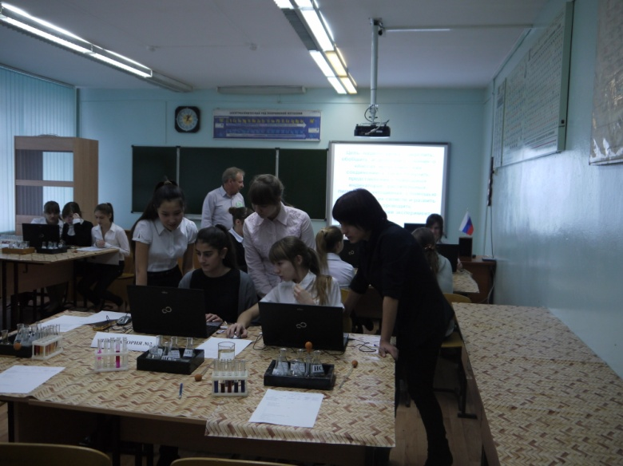
Поэтому, рассуждая о системе работы с одаренными детьми, хотелось бы подчеркнуть мысль о работе со всеми детьми, то есть о максимальном развитии умений, навыков, познавательных и интеллектуальных способностей.
Жизнь требует от школы подготовки выпускника, способного адаптироваться к меняющимся условиям, коммуникабельного и конкурентоспособного. Именно это имел в виду психолог и писатель Г.Томпсон, говоря: “Способности – объяснение вашего успеха”.
В психологической литературе существует множество определений интеллекта, но до сих пор не было достигнуто единого мнения относительно этого явления. Так, некоторые авторы, подразумевают под интеллектом всю познавательную деятельность, другие же говорят о нем как о наиболее обобщенном понятии, характеризующем сферу умственных способностей человека.
Ж. Пиаже, В. Штерн и другие психологи понимали интеллект как возможность биопсихической адаптации к наличным обстоятельствам жизни. Согласно другой точке зрения, интеллект трактуется лишь как способ приобретения знаний.
Можно предложить два наиболее часто встречаемых подхода к определению интеллекта. Согласно одному, интеллект проявляется в оперировании абстрактными символами и отношениями. Согласно другому, интеллект выступает в приспосабливаемости к новым ситуациям, использовании приобретенного опыта, т.е. в основном отождествляется со способностями к обучению.
На протяжении долгого времени, одаренность отождествлялась лишь с интеллектуальными способностями. Но интеллект не представляет собой чего-то изолированного в человеке. Так, Векслер впервые разработал батареи тестов, позволяющих выделить “факторы интеллекта неителлектуального плана”. В отечественной психологии против так называемого “узкого интеллектуализма” выступали и С.Л. Рубинштейн, понимавший под общей одаренностью всю совокупность особенностей личности, Б.М. Теплов, отмечавший, что умственная деятельность есть единство интеллектуальных, волевых и эмоциональных моментов. Многими авторами подчеркивается неоднородность умственной одаренности, при этом акцент делается на комплексном и синтетическом характере этого понятия. Современные научные исследования в большей степени разворачиваются вокруг понятий интеллекта, креативности и обучаемости.
Каждому ребенку нужны забота, внимание, поддержка. Одаренным же детям все это необходимо в еще большей степени в силу их особого психического склада. Поэтому, работа с одаренными детьми в нашей школе исходит из следующих целей:
1. Выявление одаренных детей.
2. Создание условий для поддержки и развития одаренных детей.
Выявление одаренных детей – продолжительный процесс, связанный с анализом развития конкретного ребенка. Психологический тест используются в качестве одного из множества источников дополнительной информации в рамках программы идентификации одаренного ребенка.
В связи с этим на аналитическом этапе при выявлении одаренных детей мы учитываем их успехи в какой – либо деятельности: познавательной, творческой, спортивной, используем результаты групповых тестирований.
На диагностическом этапе проводится индивидуальная оценка познавательных, творческих возможностей и способностей ребенка через различные виды деятельности: учебную и внеклассную.
Результаты мониторинга, проводимые психологами Красноярского психологического центра, отражают рост показателей умственного развития школьников на данном этапе.
Выявление одаренных детей начинается уже в начальной школе. Реализация школьной программы «Преемственность: м/у начальным и средним полным образованием предполагает составление карт уровневой дифференциации, где отмечаются все индивидуальные особенности каждого ученика и предлагаемые направления работы с конкретным учеником.
Обучение одаренных детей в условиях нашей общеобразовательной школы осуществляется на основе принципов дифференциации и индивидуализации. Учебный процесс строится на применении технологии развивающего обучения: личностно – ориентированного и информационно – коммуникативного.
Группа учителей работает по системе Д. Толлингеровой «развитие мыслительных операций у школьников на основе теории учебных задач». Данная методика предполагает тесное сотрудничество педагога и психолога по выстраиванию учебной деятельности через подбор учебных задач, чтобы развитие мыслительных операций ребенка проходило более эффективно.
Важнейшим принципом передачи информации в данной системе является подход поэтапного усложнения в обучении. Это касается не столько содержания материала, сколько приемов и методов обучения.
Обучение в системе Д.Толлингеровой напоминает тренировку спортсмена, например, прыгуна в высоту, для которого тренер поднимает планку всякий раз, когда тот преодолевает рубеж. Преодоление новой высоты требует затраты дополнительных усилий и не дает ученику расслабляться всякий раз, когда взятая высота остается позади. Усложнение обучения «поднятие планки» связывается не просто с увеличением объема, а, в первую очередь, с применением творческих заданий и с привлечением ученика к самостоятельному поиску знаний, анализу и обобщению полученной информации.
В основу подходов к принципам передачи информации лежит стратегия технологии проектирования учебных задач Д.Толлингеровой. Задачи объединяются в пять классификационных групп:
- первая группа - задачи, требующие воспроизведения знаний;
- вторая группа - задачи, требующие простых мыслительных действий (описание и систематизация фактов);
- третья группа - задачи на сложные мыслительные операции (аргументация, объяснения);
- четвертая группа - задачи, предполагающие порождение определенных речевых высказываний для выражения продуктивного мыслительного акта (реферат, сочинение, оригинальный научный текст);
- пятая группа - задачи на продуктивное мышление (решение проблемы).
Таким образом, данная методика помогает не только дифференцировать обучение, но и развивать все мыслительные операции.
Организованная в школе исследовательская работа представляет учащимся возможность выбора не только направления исследовательской работы, но и индивидуального темпа и способа продвижения в предмете. Надо отметить такие действующие формы, как научное общество учащихся, проект «Гражданин».
Школьное научное общество ориентировано на привитие навыков самостоятельной научной работы учащимся 6-11 классов по выбранной тематике под руководством преподавателя. В целях более плодотворной научно-исследовательской деятельности и сопровождения одаренных детей на старшей ступени наша школа взаимодействует с такими ВУЗами Самары, как САМГУ и государственная сельскохозяйственная академия.
Работа в рамках научного общества в школе предполагает два основных направления.
Первое направление: формирование у учащихся базовых представлений о научном и систематическом подходах к анализу различных объектов окружающего мира, умений использовать полученные знания в реальных условиях.
Второе направление: организация исследовательских работ. В школьном научном обществе Красноярской школы занимаются 60 учащихся 6-11 классов.
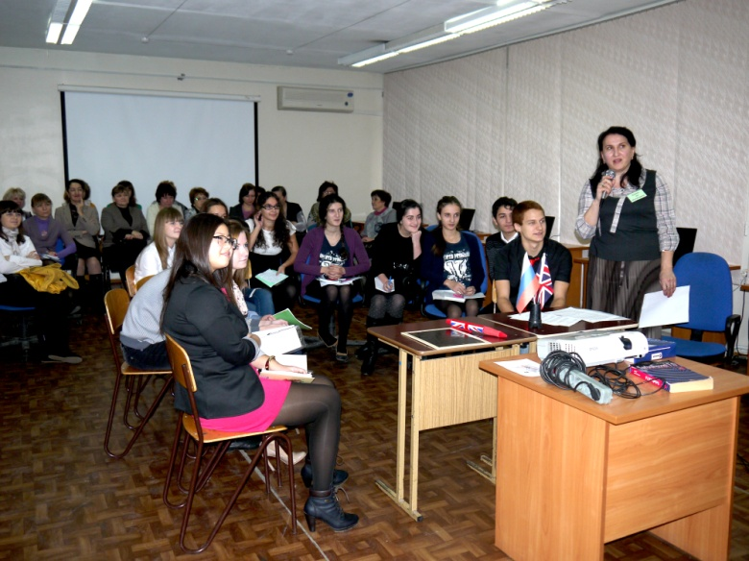
Итогом работы НОУ становится научно-практическая конференция, где представляются лучшие проектно-исследовательские работы учащихся школы. Так, Тарасов Александр в 2010 г. стал победителем по биологии в областной научно-практической конференции, Нурдин Дмитрий занял II место в 2010 г. на Всероссийском конкурсе исследовательских работ «Сохраним историческую память» и был приглашен вместе с руководителем на заключительный этап в Москву. Свои первые шаги в науку делают и учащиеся 6-8 классов. Так, Борисова Мария, учащаяся 6 класса в 2011 г. заняла II место по итогам областной научно-практической конференции «История моей семьи -история многовекового Отечества»
Одно из направлений работы школы, где каждый школьник может проявить свои таланты, реализовать творческий потенциал, - это проектная деятельность.
Проектная деятельность позволяет педагогу организовать работу с различными группами учащихся, что в определенной степени обозначает пути продвижения каждого ученика от более низкого к более высокому уровню обучения- от репродуктивного к творческому.

Всероссийская олимпиада школьников (окружной и областной) этап является обязательной формой по выявлению и работы с одаренными детьми.
Для более эффективного использования всех форм и методов в работе с одарёнными учащимися в современных условиях педагоги активно используют информационную среду.
Диапазон использования компьютера в работе с одарёнными и талантливыми детьми очень широк. В практике работы учителей школы используется компьютерное тестирование по определению уровня развития интеллекта одарённых детей, выявлению личностных особенностей и уровня владения учебным материалом. Компьютер используется и как средство обучения. Практикуются индивидуальные занятия учащихся с различным программным обеспечением, дистанционное выполнение домашнего задания различной степени трудности. В домашней работе одарённые учащиеся используют программы - тренажёры, где идёт отработка знаний и умений, полученных при работе с учителем, либо при самостоятельной работе с источником программного обеспечения. Большую роль в развитии интеллекта, расширении кругозора играют программы-словари, справочники, энциклопедии.
Незаменимым помощником учителя в работе с одарёнными детьми является работа в сети интернет. Используя ресурсы сети, учащиеся школы могут найти ответы на интересующие их вопросы, пользоваться безграничными возможностями электронных ресурсов библиотек, сайтов, порталов, веб-страниц. Всё это позволяет обеспечить доступ учащимся к большим объемам информации, обеспечить её высокую наглядность, осуществлять индивидуальную работу, создавать возможности для развития их творчества. Работа в Интернете позволяет развить у учащихся базовые умения и навыки в сфере информационных и коммуникационных технологий, которые так необходимы одарённому ребёнку для его дальнейшего развития.
Школа проводит работу с одарёнными детьми по системе видеоконференцсвязи. Непосредственными участниками сеансов видеоконференцсвязи становятся педагоги и учащиеся, которые общаются со своими сверстниками из других школ не только на русском, но и на английском языке, решая различные проблемы проектной и исследовательской деятельности. Участвуя в сеансах видеоконференцсвязи, учащиеся выполняют задания дистанционных олимпиад.
Умения и навыки, которые приобретают учащиеся школы с вычислительными и информационными системами, базами данных, электронными таблицами, информационными сетями позволяют сформировать у них новое видение мира, высокую информационную культуру, которая способствует интеллектуальному развитию.
Развивая систему работы с одаренными детьми, мы основываемся на следующих приемах и методах работы:
- использование технологий развивающего обучения, информационно-коммуникативных технологий;
- профилизация старшей школы;
- участие в олимпиадах, конкурсах, научно- практических конференциях различного уровня;
- предпрофильная подготовка;
- психологическая поддержка;
- педагогическая диагностика;
- повышение квалификации педагогических работников по данной проблеме;
- образовательные и туристические поездки;
- экспедиции,
- проведение мастер- классов;
- создание банка данных по одаренным детям;
- создание галереи общешкольных проектов;
- поддержка и поощрение родителей одаренных детей;
- распространение опыта педагогов школы по проблемам выявления и поддержки одаренных детей и другие.
Нашей школой используется возможность - не удалять ребенка из естественной для него микросреды, обучать и воспитывать, не вырывая его круга обычных сверстников, создав условия для развития и максимальной реализации его выдающихся возможностей. Это и является главной задачей нашего педагогического коллектива по построению и развитию системы работы с одаренными детьми.
Практическая реальность высвечивает и то, что школа испытывает особые потребности в учебниках и программах, в которых учитывались бы индивидуальные запросы и интересы одаренных детей. В программах не закладываются альтернативные пути продвижения талантливого ребенка за пределы курса. И поэтому большое значение в развитии одаренного ребенка играет система дополнительного образования. Внешкольные творческие объединения, студии, творческие мастерские дают возможность реализовать интересы, выходящие за рамки школьной программы.
В заключении хочется еще раз отметить, что именно высокоодаренные люди способны внести наибольший вклад в развитие науки, культуры, общества в целом, и задача нашей школы - увидеть и поддержать талант.

Выявление одаренности на начальном этапе обучения

заместитель директора по УВР Матмурадова Ирина Юрьевна, Почетный работник образования РФ

О выявлении одарённого ребёнка в начальной школе.
Выявление одаренных детей - продолжительный процесс, связанный с анализом развития конкретного ребенка. Одаренный ребенок - это ребенок, который выделяется яркими, очевидными, иногда выдающимися достижениями (или имеет внутренние предпосылки для таких достижений) в том или ином виде деятельности».
Несмотря на то, что точных диагностик по выявлению одарённости на сегодняшний день не существует, учитель начальных классов может выявить преуспевающего, хорошо развитого и замотивированного на обучение ребёнка с устойчивыми интересами, так как учащиеся с актуальной одарённостью очевидны и отличаются:
- опережением в овладении знаний и их прочным усвоением;
- любознательностью (они в большом количестве задают необычные, а иногда и сложные для данного возраста вопросы);
- демонстрацией окружающим независимости, индивидуализма, желанием выполнять самостоятельно сложные задания;
- стремлением контактировать с более взрослыми сверстниками и взрослыми людьми;
- ответы и рассуждения отличаются неожиданными, нестандартными, более сложными, чем ожидает учитель, выводами, аргументами, умозаключениями;
- многие из них имеют прочную, ёмкую память;
Для выявления таких одарённых детей диагностические методики педагогу могут не понадобиться, потому что их одарённость очевидна.
Однако развитие потенциала одарённости может сдерживаться рядом неблагоприятных причин, среди которых: трудные семейные обстоятельства, недостаточная мотивация, низкий уровень саморегуляции, отсутствие необходимой образовательной среды и другое. Для того чтобы помочь проявиться и развиться потенциалу ребёнка, педагогу необходимо исследовать на одарённость детей, у которых очевидные характеристики одарённости не проявляются.
Также педагог может столкнуться с характеристиками ребёнка, которые проявляются, как похожие на одарённость, но таковыми не являются. Младшие школьники проявляют себя, как успешные, активные и на определённый период времени замотивированные на обучение дети. Причиной этого является подготовка родителями и репетиторами будущего первоклассника к школе через прохождение им частично программы первого класса, обучение в дошкольном возрасте чтению и счёту и подобное. Разница с одарёнными детьми заключается здесь в том, что эти дети не имеют таких же способностей к решению новых, нестандартных задач, устойчивого интереса к новому, не могут получить самостоятельно высокие результаты деятельности и быстро становятся обычными детьми с обычными средними способностями, как только заложенный родителями и репетиторами запас знаний и умений иссякает.
Как одарённые проявляют себя также дети, с временным ускоренным возрастным развитием. И в случаях, если такое ускорение носит только временный характер, с возрастом такой ребёнок также заметно «усредняется» и перестаёт выделяться среди сверстников.
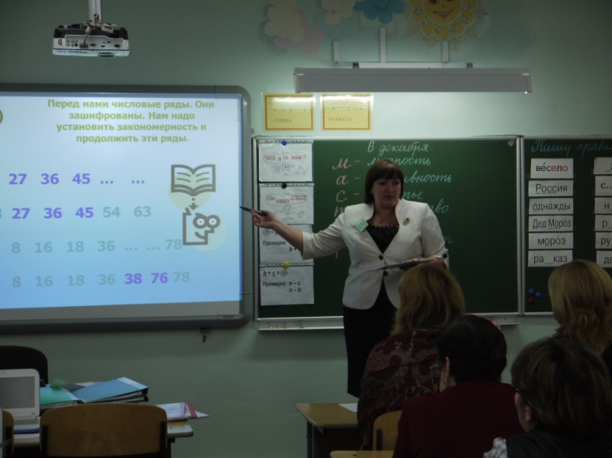
Одарённого ребёнка легче выявить, если соотнести характеристики успешных младших школьников с типами одарённости.
Интеллектуальная одарённость проявляется чаще всего в способности быстро и оригинально решать нестандартные сложные задачи, анализировать проблемы, делать самостоятельные умозаключения. То, что для понимания обычных детей трудно, непонятно, преждевременно, для интеллектуалов - само собой разумеется. Они теряют мотивацию при видении только простых решений и заданий, не хотят ничего повторять и всё время стремятся к новому. При этом, многие из них не любят аккуратно писать, они не всегда хорошо организованы и им легче высказать своё мнение, чем прочитать об этом в книге.
Академическая одарённость проявляется чаще всего в способности учащихся именно к обучению, они замотивированы на получение большого количества знаний и легко их усваивают. Эти дети «ходячая энциклопедия», «эрудиты», они осведомлены даже в отношении тех вопросов, которые не изучаются по школьной программе. Они любознательны. С удовольствием демонстрируют свои знания и стараются выбирать для общения людей, с которыми интересно поговорить на интересующие их темы. Это самые большие «почемучки». Они способны к самообучению. Как правило, именно им педагоги выставляют самые высокие оценки, именно они получают больше всего похвалы. Их одарённость очевидна, специальной диагностики не требуется. Этих детей легко обучать.
Художественная одарённость присуща учащимся, которые имеют высокие достижения в изобразительном искусстве, танцах, пении, сценической деятельности и подобном. Это не любые дети, увлечённые художественной деятельностью. Здесь очень важно отметить уровень достижений учащегося. Подобная одарённость в отличие от предшествующих типов может долго оставаться потенциалом, если не создавать ситуаций для её проявления. Эти дети могут не проявлять способностей к обучению и не иметь высокий интеллектуальный коэффициент.
Творческая одарённость (креативность) обнаруживается у ребёнка с непохожим взглядом на мир, в умении находить неожиданные решения к задачам, которых, казалось бы, не может быть, они независимы в суждениях, отличаются выбором средств для выполнения заданий. Они стараются никому не подражать. Творческая одарённость выявляется труднее других, так как она всегда очевидна и не всегда проявляет себя, если для этого нет соответствующих условий, считается, что стандартные программы не позволяют этим детям проявить себя.
Не сложно отнаблюдать педагогу и лидерскую или социальную одарённость. Эти дети не просто хорошо организованы, они способны без особого труда организовывать вокруг себя других сверстников, иногда детей старше или младше себя. Их лидерство удерживается при помощи используемой ими тактики, личного обаяния Они не принуждают с ними дружить. С ними советуются, считаются, а нередко им добровольно подчиняются другие дети. У лидеров значительно лучше, чем у других детей развита интуиция. Задача учителя не допустить отрицательного лидерства талантливого ребёнка и создать условия, при которых лидеры будут играть позитивные роли. Потому что лидера невозможно превратить в обычного ребёнка он всё равно будет лидировать. 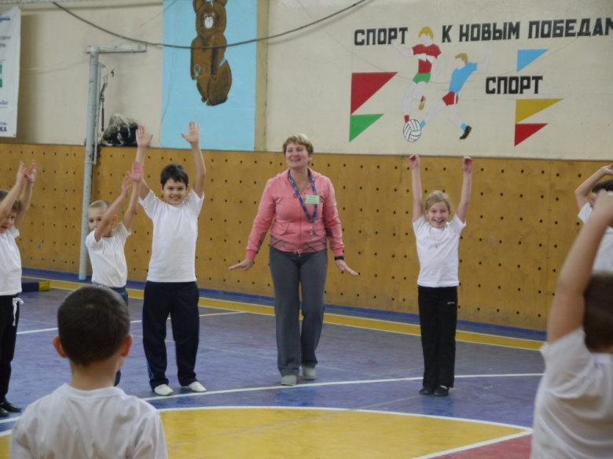
Спортивная (психомоторная) одарённость предполагает наличие достижений ребёнка в области физкультуры и спорта. Данный тип одарённости не всегда заметен внешне, как считается, для спортивно одарённых детей характерна целеустремлённость, высокий уровень организации, мотивация на победу. В обучении эти дети не всегда успешны. Проявляется спортивная одарённость также, как и творческая при наличии соответствующих условий (соревнования, спортивные игры, уроки физкультуры и другое).
Одарённый ребёнок может представлять сразу несколько типов одарённости, сочетая например, интеллектуальную, академическую и художественную одарённость.
А как же увидеть интеллектуально одарённых детей на первом, начальном этапе обучения? Главным, ведущим методом выявления одарённых детей является наблюдение. Это и есть основной метод, которым пользуется учитель начальных классов. Наблюдать за ребёнком нужно не только в процессе учебной деятельности, но и на перемене, во внеурочной деятельности, что даст возможность заметить и проанализировать некоторые особенности поведения и общения одарённого ребёнка. Наблюдая, важно знать, что именно наблюдать.
Выявление одаренных детей проходит в три этапа
I этап - этап предварительного поиска.
Основной смысл работы на этом этапе состоит в том, чтобы собрать предварительную информацию о ребенке, поступающем в 1 класс. Эта информация собирается нами из четырёх основных источников – это
- психолог с результатами психодиагностического исследования на уровень интеллектуального развития (тесты Д. Векслера, Дж. Равена),
- воспитатели (в нашей практике - посещение занятий в детском саду, с целью наблюдения за способностями каждого ребёнка, беседы с воспитателями, знакомство с картами развития каждого ребенка),
- родители (на первом родительском собрании учителя проводят подробное анкетирование родителей),
- сами дети
Для выявления направленности интересов и склонностей младших школьников мы используем методику доктора педагогических наук, профессора А.И. Савенкова. Проводится анкетирование детей. Ребенку предлагается ответить на 35 вопросов. Ответы помещаются в клетках, номера которых соответствуют номерам вопросов.
Вопросы: каждый вопрос начинается со слов: «Нравится ли тебе …»
- Решать логические задачи и задачи на сообразительность.
- Читать самостоятельно, слушать, когда тебе читают сказки, рассказы, повести.
- Петь, музицировать.
- Заниматься физкультурой.
- Играть вместе с другими детьми в различные коллективные игры.
- Читать (слушать, когда тебе читают) рассказы о природе.
- Делать что-нибудь на кухне (мыть посуду, помогать готовить пищу).
- Собирать технический конструктор.
- Изучать язык, интересоваться и пользоваться новыми, незнакомыми словами.
- Самостоятельно рисовать.
- Играть в спортивные, подвижные игры.
- Руководить играми детей.
- Ходить в лес, поле, наблюдать за растениями, животными, насекомыми.
- Ходить в магазин за продуктами.
- Читать (когда тебе читают) книги о технике, машинах, космических кораблях и др.
- Играть в игры с отгадыванием слов (названий городов, животных).
- Самостоятельно сочинять истории, сказки, рассказы.
- Соблюдать режим дня, делать зарядку по утрам.
- Разговаривать с новыми, незнакомыми людьми.
- Содержать домашний аквариум, птиц, животных (кошек, собак и др.).
- Убирать за собой книги, тетради, игрушки и др.
- Конструировать, рисовать проекты самолетов, кораблей и др.
- Знакомиться с историей (посещать исторические музеи).
- Самостоятельно, без побуждений взрослых заниматься различными видами художественного творчества.
- Читать (слушать, когда тебе читают) книги о спорте, смотреть спортивные телепередачи.
- Объяснять что-то другим детям или взрослым людям (убеждать, спорить, доказывать свое мнение).
- Ухаживать за домашними растениями.
- Помогать взрослым делать уборку в квартире (вытирать пыль, подметать пол и др.).
- считать самостоятельно, заниматься математикой в школе.
- Знакомиться с общественными явлениями и международными событиями.
- Участвовать в постановке спектаклей.
- Заниматься спортом в секциях и кружках.
- Помогать другим людям.
- работать в саду, на огороде, выращивать растения.
- Помогать и самостоятельно шить, вышивать, стирать.
Если то, о чем говорится в вопросе, не нравится (с вашей точки зрения) ребенку, ставьте в клетке – «-»; если нравится – «+»; очень нравится – «++». Если по какой-либо причине вы затрудняетесь ответить, оставьте клетку незаполненной.
Обработка результатов: проводится по подсчету суммы баллов в соответствии с преобладанием «+» и «-» в столбцах таблицы. Полученные суммы баллов являются показателями направленности интересов и склонностей к определенной сфере:
- математика и техника (1-й столбец листа ответов);
- гуманитарная сфера (2-й столбец);
- художественная деятельность (3-й столбец);
- физкультура и спорт (4-й столбец);
- коммуникативные интересы (5-й столбец);
- природа и естествознание (6-й столбец);
- труд по самообслуживанию (7-й столбец).
Данная диагностика проводится и с родителями, затем проводится сопоставление ответов детей и их родителей. Это позволяет создать более объективную картину направленности способностей и интересов ребенка.
Данная методика активизирует работу с родителями. Подталкивает их к изучению интересов и склонностей собственных детей, даёт им возможность, по крайней мере, задуматься над этой сложной проблемой.
К концу первой четверти первого учебного года определяются склонности ребенка и составляется карта интересов младших школьников. Собранная таким образом информация позволяет создать представление о каждом поступившем в первый класс ребенке.
Следующий этап работы – оценочно-коррекционный. Данный этап ориентирован на уточнение, конкретизацию полученной информации. Дети включаются в учебную деятельность.
На данном этапе задачей учителя является отбор форм, методов и приёмов обучения, которые способствуют наиболее эффективному развитию самостоятельности мышления, инициативности и творчества, позволяют использовать свои знания в нестандартных ситуациях.
Все формы и методы работы можно разделить на урочные и внеурочные.
Основной формой организации учебного процесса в школе является урок. Основной задачей педагога при работе с детьми является то, что в рамках каждого урока создаются условия для формирования и развития познавательной активности детей. Для этого нашими педагогами используются эффективные технологии, в основе которых лежит проблемное обучение, а именно:
- технологию проблемного обучения,
- технологию развивающего обучения,
- технологию критического мышления.
Ученики сталкиваются с проблемной ситуацией, сами определяют, какой материал они не знают, что должны повторить для изучения новой темы, помогают составить алгоритм для решения учебной задачи. В процессе решения проблемных ситуаций, наиболее ярко проявляются дети с нестандартным мышлением.
К урочным относятся такие формы, методы и приёмы:
- развитие индивидуального стиля учебной деятельности;
- индивидуальная и дифференцированная направленность учебного процесса;
- использование межпредметного подхода на основе интеграции тем и проблем, относящихся к различным областям знаний;
- поуровневое объяснение учебного материала;
- групповые формы работы;
- различные формы вовлечения учащихся в самостоятельную познавательную деятельность;
- задания творческого характера;
- проектная деятельность.
Также на данном этапе широко используются внеурочные формы:
- предметные недели (русский язык, математика, литературное чтение, технология)
- интеллектуальные олимпиады; (окружная предметная олимпиада младших школьников, всероссийская заочная олимпиада «Познание и творчество»), в которых ежегодно наши дети становятся победителями., так в 2011-2012 году 5 учеников начальной школы заняли первые места во Всероссийской заочной олимпиаде «Познание и творчество» в разных предметных областях
- факультативные занятия («Учусь создавать проект») Каждое занятие помогает детям шагать по ступенькам создания собственного проекта, знакомит с проектной технологией, с алгоритмом построения проекта и с правилами публичного выступления перед незнакомой аудиторией.
- кружковые занятия направленные на развитие интеллектуальной деятельности («Информатика в играх и задачах», «Умники и умницы», «Мастерок», «Шахматный», «Школа рисования»)
- конкурсы различной направленности, в которых ежегодно увеличивается число участников и повышается результативность, так в 2011-12 учебном году 4 ученика 3класса и один четвероклассник заняли первые места по России в конкурсе «Золотое Руно» (международный конкурс «Кенгуру – математика для всех», всероссийский конкурс-игра «Русский медвежонок», всероссийский конкурс «КИТ - компьютеры, информатика, технологии», международный конкурс «Британский бульдог», всероссийский конкурс «Золотое руно»)
- занятия в спортивных секциях (тхэквондо, баскетбол, волейбол, футбол)
- взаимодействие со «Школой искусств» и с автором – исполнителем Юлией Славянской.
- система внеклассной воспитательной работы.
Третий этап работы – этап заключительного отбора. На этом этапе мы выделяем из определённого количества учащихся группу одарённых и высокомотивированных детей, с которыми впоследствии планируем дальнейшую работу.
Если дети – национальное достояние любой страны, то одаренные дети – её интеллектуальный творческий потенциал. Чем раньше учитель обнаружит незаурядные способности в своих учениках и сумеет создать для них условия для обучения, тем больше надежд на то, что в будущем эти дети составят гордость и славу своего отечества.

«Поддержка одарённых детей в старшей школе»

заместитель директора по УВР Чепухова Г.М.

Одаренность человека — это маленький росточек, едва проклюнувшийся из земли и требующий к себе огромного внимания. Необходимо холить и лелеять, ухаживать за ним, сделать все необходимое, чтобы он вырос и дал обильный плод.
В. А. Сухомлинский

Повышенный интерес к детской одарённости стал приметой нашего времени. В последнее десятилетие выросла социальная потребность в думающей, ищущей, творческой, интеллектуальной личности.
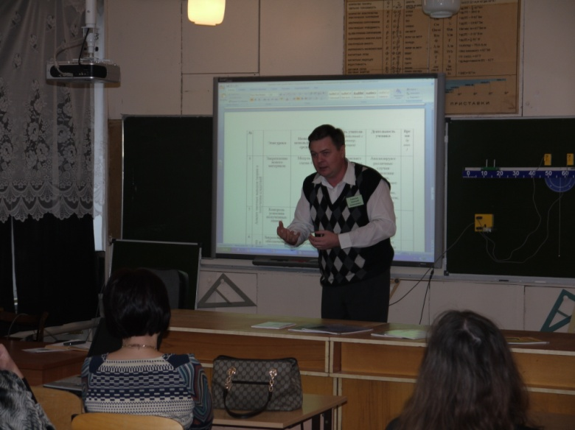
В связи с этим работа с одаренными и способными учащимися, их поиск, развитие и поддержка становится одним из важнейших аспектов деятельности школы.
На сегодняшний день существуют разные трактовки понятий «одарённость» и «одарённый ребёнок»:
«Одарённость - это системное, развивающееся в течение жизни качество психики, которое определяет возможность достижения человеком более высоких результатов в одном или нескольких видах деятельности по сравнению с другими людьми» (программа «Дети России»).
«Одарённый ребёнок – это ребёнок, который выделяется яркими и очевидными, иногда выдающимися достижениями (или имеет внутренние предпосылки для таких достижений) в том или ином виде» (программа «Дети России»).
Одарённость детей – степень их творческой самореализации в образовательной области; чем более ребёнку удаётся выразить себя в той или иной области деятельности, тем более одарённым и талантливым в этом направлении его следует считать. Одарённость в данном смысле связана с творческими способностями и способностями ученика (по А.В. Хуторскому).
Одаренные дети:
- имеют более высокие по сравнению с большинством интеллектуальные способности, восприимчивость к учению, творческие возможности и проявления;
- имеют доминирующую активную познавательную потребность;
- испытывают радость от добывания знаний, умственного труда.
Целью системы работы по поддержке развития одарённых детей в старшей школе является создание условий для развития личности каждого ученика, обладающего качествами, позволяющими ему:
- социально адаптироваться (занять достойное место в жизни), самосовершенствоваться, саморазвиваться (быть свободной, но ответственной личностью),
- активно интегрироваться в социуме (человек, ориентированный на добро и активное взаимодействие).
Перед педагогическим коллективом стоят задачи:
- Изучение методов, направленных на выявление творческого потенциала учащихся и уровня интеллектуального развития детей.
- Повышение педагогического мастерства учителя через систему повышения квалификации, участие в инновационной деятельности, распространение педагогического опыта, участие в профессиональных конкурсах и т.д.
- Создание условий для оптимального развития одаренных детей, включая просто способных детей, в отношении которых есть серьезная надежда на качественный скачок в развитии их способностей
- Помощь одарённым детям в самораскрытии (их творческой направленности, самопрезентации) через интеграцию урочной и внеурочной деятельности, участие в проектной, исследовательской деятельности.
На старшей ступени завершается формирование социально-адаптированной личности, создаются условия для реализации замыслов в условиях информационного и коммуникативного пространства. Жизнь требует от школы подготовки выпускника, способного адаптироваться к меняющимся условиям, коммуникабельного и компетентного.
Согласно данным требованиям в школе сформированы новые принципы и методология организации образовательного пространства:
- самоопределение старшеклассников в отношении профилирующего направления собственной деятельности (профильные классы) -организация работы профильных классов;
- выбор форм дополнительных источников познания (факультативы, курсы, интеллектуальные конкурсы)
- выработка проектно-исследовательских навыков (проектная методика);
- участие в олимпиадах и научно-практических конференциях, творческих конкурсах, спортивных состязаниях;
- четко определенное с этической точки зрения коммуникативное поле.
C целью поддержки одарённых детей предусмотрены следующие формы работы :
- работа по индивидуальным планам;
- факультативные, индивидуально-групповые занятия;
- элективные курсы;
- конкурсы;
- научное общество учащихся;
- участие в предметных олимпиадах;
- участие в предметных чемпионатах;
- участие в предметных неделях;
- участие в научно-практических конференциях;
- проектная деятельность.
Намечены принципы педагогической деятельности в работе с одаренными детьми:
- принцип максимального разнообразия предоставленных возможностей для развития личности;
- принцип индивидуализации и дифференциации обучения;
- принцип возрастания роли внеурочной деятельности;
- принцип создания условий для совместной работы учащихся при минимальном участии учителя;
- принцип поддержания и развития интереса к дисциплинам, изучаемым более углубленно;
- принцип формирования навыков самостоятельной творческой деятельности;
- принцип профессиональной направленности обучения;
- принцип развивающего характера обучения;
- принцип практической направленности обучения.
Для поддержки одаренных детей используются:
- индивидуальный подход на уроках;
- индивидуально-групповые занятия с одаренными учащимися;
- подготовка к участию в школьных, окружных, региональных, всероссийских, международных олимпиадах;
- психологические консультации, тренинги, тестирование;
- конкурсы, интеллектуальные игры, фестивали, спортивные соревнования;
- посещение предметных и творческих объединений по способностям, а также спортивных секций по интересам;
- использование современных средств информации;
- создание детских портфолио.
Наиболее эффективными в обучении одарённых детей являются технологии, которые реализуют идею индивидуализации обучения и дают простор для творческого, интеллектуального самовыражения и самореализации учащихся. Это, прежде всего, технология проектного обучения, которая сочетается с технологией проблемного обучения, и методика обучения в «малых группах».
Технология проблемного обучения.
Эту технологию мы рассматриваем как базовую, поскольку интеллектуальная деятельность ученика может быть наиболее эффективно реализована в процессе выполнения заданий проблемного характера. Как показывает опыт, решение задач проблемного содержания обеспечивает высокий уровень познавательной активности учащихся.
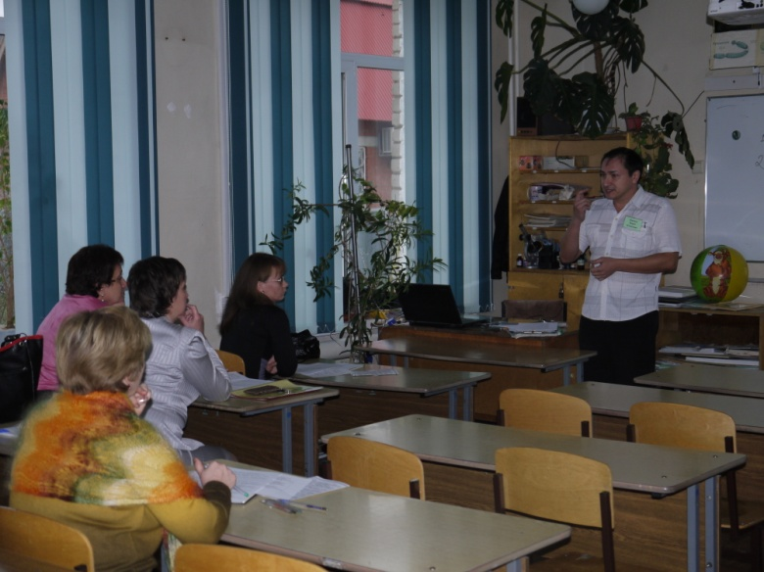
Главная функция проблемного обучения - развитие умения мыслить на уровне взаимосвязей и зависимостей. Это позволяет способным детям приобрести определенный опыт творческой деятельности, необходимый в процессе ученических исследований.
Методика обучения в малых группах.
Эта методика наиболее эффективно применяется на семинарских занятиях. Суть обучения в «малых группах» заключается в том, что класс разбивается на 3-4 подгруппы. Целесообразно, чтобы в каждую из них вошли 5-7 человек, поскольку в таком количестве учебное взаимодействие эффективнее.
Каждая микрогруппа готовит ответ на один из обсуждаемых на семинаре вопросов, который может выбирать как по собственному желанию, так и по жребию. При обсуждении вопросов участники каждой группы выступают, оппонируют, рецензируют и делают дополнения. За правильный ответ школьники получают индивидуальные оценки, а «малые группы» - определенное количество баллов.
Игровая ситуация позволяет создать на семинаре необходимый эмоциональный настрой и побудить школьников к более напряженной и разнообразной работе.
Технология проектного обучения
В основе системы проектного обучения лежит творческое усвоение детьми знаний в процессе самостоятельной поисковой деятельности, то есть проектирования. Продукт проектирования - учебный проект, в качестве которого могут выступать текст выступления, реферат, доклад и т.д.
Важно, что проектное обучение по своей сути является личностно ориентированным, позволяет детям учиться на собственном опыте и опыте других. Это стимулирует познавательные интересы учащихся, дает возможность получить удовлетворение от результатов своего труда, осознать ситуацию успеха в обучении.
Быстро меняющаяся действительность требует от выпускников школы не только определённого уровня знаний, но и наличия определённого интереса к познанию, навыков самостоятельного альтернативного мышления, умений быстро адаптироваться, используя свой творческий потенциал.
Анализ социального заказа государства и родителей показал необходимость изменения содержания и форм организации образовательного процесса школы и введение многопрофильного обучения на основе индивидуального учебного плана. В старших классах в начале года проводится анкетирование по изучению запросов учащихся, предварительно уточняется перечень востребованных детьми учебных предметов и элективных курсов.
Большая часть программ элективных курсов имеет статус – авторские заимствованные, часть – рекомендованы на федеральном уровне, 6 программ – авторские, разработанные педагогами ОУ. Это следующие программы:
- Курс «Моделирование, проектирование и CAD/САМ в системах и изготовление моделей на станках с «ЧПУ», «Решение олимпиадных задач по информатике» (учитель информатики Торин Е.В.);
- Курс «Системы счисления, алгебра логики и решение логических задач» (учитель информатики Гурьянова Л.М.);
- Курс «Алгебра модуля» разработан учителем математики Макаровой Т.Д.;
- Курс «Психология общения» и «Основы жизни» (учитель Шагиев Ф.А.).
Школа в течение последних 2-х лет сотрудничает в рамках сетевого взаимодействия с СамГУ (с факультетом довузовской подготовки – преподаватель Лыков К.В. ведёт элективный курс «Решение сложных задач ЕГЭ (блок С) и подготовка к учёбе в вузе с повышенными требованиями по математике» для одарённых детей).
Элективные курсы в наибольшей степени связаны с выбором каждым учащимся содержания образования в зависимости от его интересов, способностей, последующих жизненных планов.
Реализация с 2008 года индивидуальной образовательной траектории учащихся обеспечила развитие академических, интеллектуальных способностей школьников в различных предметных областях. Например, учащаяся 11А класса Дубровина Светлана, изучающая предмет обществознание на профильном уровне, в ноябре этого года заняла 1 место в областной олимпиаде по граждоноведению.
Одним из путей формирования одарённой, творческой, мотивированной на развитие личности мы видим в системной проектной и исследовательской работе.
Вот уже несколько лет в старшей школе ведётся курс «Основы проектирования». Учащимся предлагаются на выбор 3 модуля: «Социальный проект», «Исследовательский проект» и модуль «Бизнес-план».
Эффективную исследовательскую деятельность в рамках модуля «Исследовательский проект» проводят учащиеся 10-11кл. под руководством учителя биологии Прошкиной О.И. Результатом становится участие наиболее способных учащихся в научно-практических конференциях разных уровней.
Работа с учащимися на таких занятиях проводится в деятельностном режиме. Дети учатся отбирать проблему для исследования, собирать и анализировать информацию, обрабатывать полученный материал, учатся готовить презентации по исследовательским проектам.
В этом направлении школа активно сотрудничает с Самарской государственной сельскохозяйственной академией. Доктор сельско-хозяйственных наук, профессор Троца В.Б. разработал совместно с учителями биологии нашей школы программу научно-исследовательской работы, цель которой - индивидуальное развитие интеллектуально и академически одарённых учащихся в условиях организации научно-исследовательской деятельности.
Тематика научных работ, выбранных детьми, разнообразна: например, « Влияние активированной воды на развитие растений и накопление биомассы», «Выявление возможностей снижения негативного воздействия токсинов на почву путём применения различных абсорбентов», «Определение качества различных сортов мёда» и т.д. С данными работами учащиеся будут в текущем учебном году выходить на научно-практические конференции.
С целью сопровождения процесса определения и корректировки учащимися индивидуальных образовательных траекторий в школе организовано педагогическое сопровождение осознанного выбора старшеклассников.
Консультантами являются классные руководители 10-11 классов.
Таким образом, организация учебного процесса на основе индивидуальных учебных планов позволяет учащимся старшей школы реализовывать свои образовательные запросы и успешно сдавать ЕГЭ.
Показателем результативности одарённых школьников являются высокие результаты, полученные на ЕГЭ (немного статистики - за последние 2 года):
- 98 баллов - Мишина Александра (литература);
- Солоднев Игорь (физика);
- Ершов Юрий (история);
- Майтесян Лилит, Копылова Оксана (русский язык).
- Русский язык (выше 80 баллов):
- Высокие результаты по русскому языку (80 и выше) при минимальных 36 баллах в 2012 году получили 13 учащихся (16%); в 2011 году - 9 учащихся (10%)- наблюдается динамика положительная .
- 6 учащихся (7,3% от общего количества), получивших баллы выше 80 по трём предметам (см. таблицу) - золотые и серебряные медалисты.
Особо хочется отметить одарённых детей, наших золотых и серебряных медалистов, которые являются гордостью школы.
Статистика за последние 7 лет
Год | Золото | Серебро
2004-2005 | 2 | 8
2005-2006 | 12 | 2
2006-2007 | 1 | 1
2007-2008 | 4 | 2
2008-2009 | 4 | 1
2009-2010 | 3 | 8
2010-2011 | 4 | 5
2011-2012 | 6 | 1
Отдельным направлением в работе с одарёнными детьми является Всероссийская предметная олимпиада, включающая школьный, окружной, региональный этапы. За последние 3 года победителями и призёрами окружного этапа Всероссийской олимпиады стали:
Учебный год | Количество участников | Количество победителей и призёров (окружной этап) | Количество уч-ся старших классов | % уч-ся старших классов | Количество участников (региональный этап)
2009-2010 | 115 | 15 | 12 | 80% | 16
2010-2011 | 112 | 21 | 6 | 21% | 16
2011-2002 | 103 | 32 | 18 | 60% | 15
 | Всего | 68 | 37 | 56% | 47
Показателем результативности наиболее способных учащихся является положительная динамика количества участников, победителей и призёров школьного, окружного, регионального этапов олимпиады.
В заключение хочется отметить, что ребенок не рождается бесталанным. Каждый ребенок талантлив по-своему, у каждого есть значительный творческий потенциал. Способность к творчеству, к созиданию является признаком одаренности.
Работа с одаренными детьми является важной составной частью педагогического процесса в школе. Создание условий, обеспечивающих выявление и развитие одаренных детей, реализацию их потенциальных возможностей, является одной из приоритетных наших задач.
Современные тенденции социального развития ставят перед школой новые задачи, поскольку не только знание иностранных языков, компьютеризация, а особый – более свободный, более интеллектуальный и креативный образ мышления – будет являться залогом социального успеха каждого, а значит, залогом процветания нации.

«Организация творческой деятельности учащихся на основе ученического самоуправления с использованием ресурсов общественных организаций, школы и других учреждений села»

Щитанова Ольга Геннадьевна - заместитель директора по ВР, Бушова Светлана Александровна - заместитель директора по УВР

Не все дети обладают способностями к успешному академическому учению. Выход в другие сферы деятельности и успех в них, в конечном итоге, положительно сказываются на результатах развития личности ребенка. Выявление талантливых в различных видах деятельности детей начинается в классном коллективе при организации и проведении коллективных творческих дел, конкурсов и викторин и продолжается при организации и проведении различных творческих мероприятий школьного уровня.
Большую роль в этом вопросе играет ученическое самоуправление, построенное и развивающееся на следующих принципах:
- Открытости и доступности;
- Добровольности и творчества;
- Равенства и сотрудничества;
- Гуманизма и единства.
Система школьного ученического самоуправления имеет два уровня:
- первый (базисный) уровень – классное, ученическое самоуправление;
- второй – школьное ученическое самоуправление.
На первом уровне дети делают самые первые шаги к творчеству. При подготовке к классным мероприятиям выявляются и раскрываются таланты, которые получают дальнейшую поддержку и развитие в классном коллективе, затем выходят уже на школьный уровень, посредством участия в общешкольных творческих конкурсах и КТД. Необходимо заметить, что сценарии мероприятий пишут ребята из школьного министерства культуры, созывают «Совет дела» и реализуют свои творческие замыслы. Мы (взрослые) лишь помогаем и направляем.
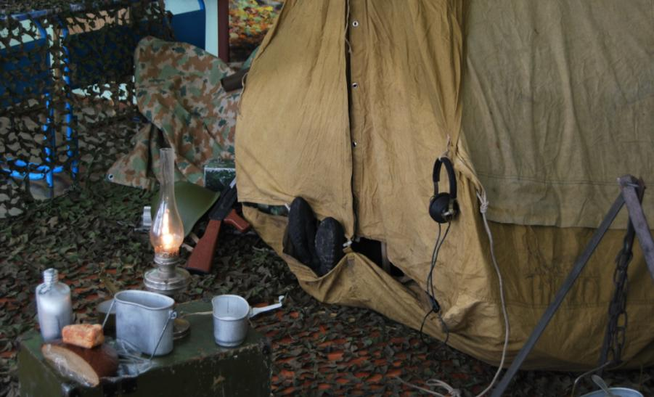
Творчество и оригинальность можно увидеть на выставке поделок «Осенняя сказка». Выставка готовится силами учащихся 1-2 классов и их родителей.
Старшеклассники с интересом участвовали в творческой вечеринке в стиле «ретро». Идея, сценарий и проведение вечеринки – все было под творческим контролем школьного правительства.
Из последних творческих дел хочется выделить конкурс «Спасибо деду за Победу!» на лучшее оформление класса на патриотическую тему.
Таким образом, новые яркие звездочки постоянно зажигаются на школьном творческом небосклоне, с ними мы продолжаем работать, и выводим их на творческие площадки села, района, округа, региона и т.д.
На протяжении нескольких лет наши команды ЮИД (старшая и младшая группы) являются победителями окружного этапа, конкурса ученических агитбригад юных инспекторов движения. Неоднократно становились победителями зонального этапа. Есть победы в этом конкурсе и на областном уровне.
Пройдя такую школу творчества, наши ученики могут не только представлять свои собственные таланты, но зачастую выступают идейными вдохновителями и непосредственными организаторами конкурсов и КТД в творческом поле общественных организаций. Так, вот уже второй год ребята из школьного правительства организовывают и проводят конкурс талантов «Будь звездой» учрежденный Красноярским Союзом Молодежи.
Многолетнее членство в Федерации детских организаций Самарской области помогает нам выводить наших детей, как на областные творческие площадки, так и на Всероссийский и даже Международный уровни.
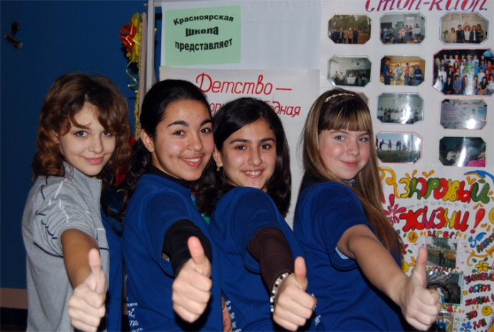
Наша школьная детская организация «Лидер»- постоянный помощник Совету ФДО в организации детской игровой площадки на Международном фестивале авторской песни имени Валерия Грушина. Неоднократно получали благодарность от ФДО за творчество и активность на ежегодном традиционном межрегиональном фестивале ФДО. Представляли ФДО СО на 11 Международном фестивале «Детство без границ», за что получили благодарность от председателя Совета ФДО, а нашим учащимся, Курносенковой Дарье и Шишкову Дмитрию, были вручены грамоты СПО-ФДО за активное участие в Международной смене «Мой дом – Планета Земля» 11 Международного фестиваля «Детство без границ».
Активная жизненная позиция и творческий подход к любому делу неоднократно приводили наших учащихся к победам в конкурсах (или просто к хорошим результатам) в рамках областной профилактической программы СГМОО «Центр поддержки демократических молодежных инициатив» - «Соревнования классов, свободных от курения» и «Юность – территория, свободная от курения», в проекте «Я СОЗиДАЮ» и «Вектор добровольчества».
Творческому росту детей способствуют занятия в школьных объединениях. В Красноярской школе дополнительное образование представлено творческими объединениями, в которых занимаются около двухсот человек.
Несколько слов об объединении юных журналистов «Форс – мажор». В нем занимаются учащиеся 9 – 11 классов, входящие в состав школьного министерства печати и информации. Результатом творческих усилий старшеклассников является выпуск школьной газеты «Форс – мажор». Приятно отметить, что из среды школьных корреспондентов выходят люди, сотрудничающие с профессиональными изданиями и те, кто выбирает профессию журналиста. Многие поступили и учатся на факультете журналистики в Государственном университете и в Поволжской социально – гуманитарной академии.
Кроме этого, наши учащиеся посещают творческие объединения структурного подразделения (ДЮЦ).
Занимаются в творческих коллективах РДК «Мечта», районной библиотеки, обучаются на четырех отделениях Красноярской детской школы искусств.
Взаимодействие нашего образовательного учреждения с другими организациями и учреждениями для создания благоприятных условий развития одаренных детей, осуществляется на договорной основе.
В рамках такого сотрудничества наши дети становятся не только участниками, а зачастую и победителями различных многочисленных фестивалей и конкурсов, проводимых этими учреждениями и организациями. Таким образом, выстраивая систему работы нашего образовательного учреждения с творчески одаренными детьми, мы стремимся использовать все ресурсы. Результатом этой работы можно считать успехи наших детей, выходящие за рамки школьного творчества.

«Развитие творческих способностей учащихся на уроках музыки»

Кормашова Людмила Анатольевна - учитель музыки ГБОУ СОШ с.Красный Яр.

«Ребенок, испытавший радость творчества даже в самой минимальной степени, становится другим, чем ребенок, подражающий актам других."
Б. Асафьев
«Дети - бесценный дар, кладезь эмоций, ощущений. Каждый ребенок талантлив от природы, в нем заложено творческое начало. Задача взрослых - развивать это начало, а не загонять его под определенные рамки. Особая задача ложится здесь на преподавателей. Учитель музыки в общеобразовательной школе не выбирает себе учеников, а ученики не выбирают себе учителя. Но детей, абсолютно неспособных к музыкальному развитию, к восприятию музыки, к овладению хотя бы элементарными основами музыкальной культуры, не существует. На своих уроках музыки я, конечно же, проверяю и оцениваю качество усвоения учащимися программного материала. Проверяется и оценивается умение учащихся слушать музыкальные произведения, давать словесную и письменную характеристику: их содержанию и средствам музыкальной выразительности; умение сравнивать, обобщать, знания музыкальной литературы.
Зачем он рисует - из него ведь все равно художник не получится! А для чего он пытается сочинять какую-то музыку - ведь это не музыка, а чепуха какая-то получается !..”
Какое во всех этих словах огромное педагогическое заблуждение ! В ребенке надо обязательно поддерживать любое его стремление к творчеству, какими бы наивными и несовершенными ни были результаты этих стремлений.
Работая вот уже несколько лет по программе Д.Кабалевского и Е.Д.Критской со школьниками разных возрастов, мы стремимся вызвать в детях и подростках ясное понимание и ощущение того, что музыка, как все искусства, не просто развлечение, не добавление, не “гарнир” к жизни, которым можно пользоваться по своему усмотрению, а важная часть самой жизни, жизни в целом и жизни каждого отдельного человека, в том числе каждого школьника.
Только самостоятельное творчество детей на уроке разбудит их дремлющие способности. Много внимания я уделяю видам деятельности, развивающим именно творческую жилку в ребенке. На своих уроках я стремлюсь на ряду со слушанием музыки и вокально-хоровым исполнением уделять значительное место пластическому интонированию, импровизации, инструментальному музицированию, драматизации.
Слушание музыки
“Влияние музыки на детей благодатно, и чем ранее они начнут испытывать его на себе, тем лучше для них.”
В.Г.Белинский
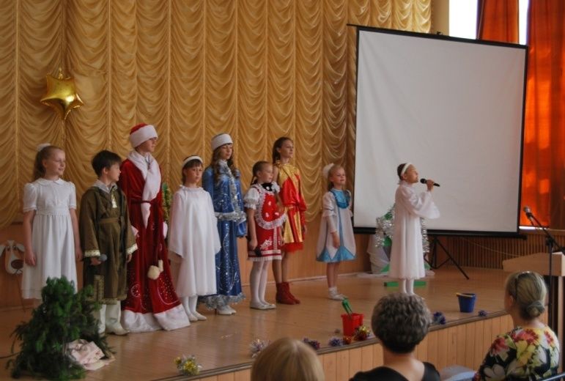
Умение слышать музыку и размышлять о ней я воспитываю в ребятах с самого начала школьных занятий музыкой. Уже на первом уроке первого года обучения в классе должен быть установлен непреложный закон: когда в классе звучит музыка, ни один из ребят не должен поднимать руки. При этом необходимо, чтобы ребята сразу же поняли, что они должны выполнять этот закон не потому, что того требует дисциплина, а потому, что когда звучит музыка, только внимательно следя за ее звучанием, можно глубоко воспринять ее и по-настоящему понять.
Учиться слышать музыку учащиеся должны непрерывно на протяжении всего урока: и во время пения, и во время игры на инструментах, и в моменты, требующие наибольшего внимания, сосредоточенности и напряжения душевных сил, когда они выступают в роли собственно слушателя.
Творчество детей базируется на ярких музыкальных впечатлениях. Слушая музыку, ребенок всегда слышит не только то, что в ней самой содержится, что заложено в ней композитором (и, конечно, исполнителем), но и то, что под ее влиянием рождается в его душе, в его сознании, то есть то, что создает уже его собственное творческое воображение. Вот пример разбуженного музыкой творческого воображения. Когда, в связи с темой урока в первом классе школы (“Марш”), мне пришлось сыграть первые такты траурного марша Шопена, почти все ребята сразу же сказали, что это “похоронный марш” и что музыку эту они раньше уже слышали. Потом один мальчик стал рассказывать, как под эту музыку в деревне хоронили его дедушку. Для этого мальчишки шопеновская музыка была содержательнее, богаче, чем для тех, для кого она была просто “похоронным маршем”. Для него это была не только музыка, но и частица его собственной жизни, поэтому волновала больше и в сознание входила глубже.
Воображение у ребят, особенно младшего школьного возраста, как правило, яркое, живое, и “музыкальные картинки” они слушают с удовольствием, причем чаще всего я прошу их слушать с закрытыми глазами, чтобы не отвлекаться, а увидеть музыку в своем воображении.
Я часто практикую письменные работы, своего рода сочинения на музыкальные темы (особенно в старших классах). Самостоятельные размышления учащихся должны быть тщательно подготовлены их мыслями, творческому восприятию должно быть задано определенное направление, чтобы не стеснять воображение детей, не ограничивать их ассоциативное мышление.
Приведу несколько интересных, глубоких рассуждений ребят о “Лунной сонате” Л.Бетховена (1 ч.):
- Я думаю, что эта музыка обладает глубокими чувствами. Она проникает в меня, задевая каждую струну моей души.(Реброва М.)
- По-моему, эта соната рассказывает о том моменте в жизни композитора, когда любовь поступила сурово с ним. Он огорчен. Но надеется, что все пройдет, и он встретит еще человека, с которым будет счастлив.(Буракова М.)

Музыка – дети – учитель

“Полнота общения - высшая радость жизни.”
А.Швейцер
Для предмета “Музыка” общение - одно из центральных понятий. Это прежде всего взаимодействие учителя и учеников, имеющее особую эмоционально-содержательную окраску. Общение на уроке музыки можно определить и как совместную творческую деятельность учащихся и учителя, направленную на раскрытие жизненного содержания музыки, опыта нравственных отношений, заложенного в ней.
Большое внимание я уделяю слову о музыке, т.к. значение словесного метода в музыкальном воспитании очень велико. Слово о музыке должно быть ярким, образным, но предельно точным, направленным на творческую фантазию ребенка.
Прослушана музыка, задан вопрос - и нет ответа. Я не тороплюсь с подсказкой. Опираясь на музыкальный и жизненный опыт детей, я вместе с ними ищу художественно-образные связи содержания данного произведения с живописью, литературой, природой, жизнью. Дети прочувствуют, осознают и ответят. Более того, учитывая специфику урока музыки, я использую не только вопрос как традиционную форму общения, а высказывание-раздумье, высказывание-проблему, высказывание-отношение.
Бывает в классе такая тишина, которую больше всяких слов “скажет” о том, что общение состоялось. Дети не просто молчат, они остаются “жить” в прозвучавшей музыке. Так же как пауза - это не перерыв в музыке, так и молчание класса - не перерыв в восприятии, а продолжение работы чувств и мыслей детей. Такая пауза чрезвычайно важна на уроке. Поэтому я не могла нарушить такую тишину после звучания органной фуги И.С.Баха в шестом классе. Однажды я наблюдала, как, словно завороженные, шестиклассники сидели, слушая при свечах “Реквием” В.А.Моцарта. Думаю, что это не забудется, останется на долгие годы в их душе как нечто невыразимо прекрасное.
Еще одна форма свободного творческого проявления личности ребенка, его интересов и склонностей присутствует на моих уроках. Это ведение “Дневника музыкальных впечатлений”, где дети отражают свои размышления. Дети его заводят с третьего класса. В начале чувствуется скованность и ограниченность мыслей, но, чтобы помочь ребятам, я даю им план, в котором есть вопросы об авторе произведения, о содержании музыки и об исполнении. Также я даю возможность проявить себя в творческой работе не только на уроке, но и дома. Домашние задания способствуют появлению интереса к урокам музыки. Дети очень любят выразить свои впечатления от музыки в рисунках, стихах, рассказах. Вспомните слова Б.Окуджавы:
Каждый пишет, как он слышит,
Каждый слышит, как он дышит,
Как он дышит, так и пишет,
Не стараясь угодить.
Именно так происходит процесс творчества.

Пение как состояние души

“Горят, как жар, слова
Иль станут, словно камни,-
Зависит от того,
Чем наделил их ты,
Какими к ним в свой час
Притронулся руками
И сколько отдал им
Душевной теплоты”
Л.Горюнова
Предложенные пути вхождения в песню, рождаемые самой музыкой и детьми, - позволяют мне раскрывать и находить все новые и новые разнообразные пути вокально-хорового музицирования, позволяют постепенно овладеть тем методическим богатством, которое таится в искусстве; открывают творческую свободу в нахождении своих авторских вариантов.
Вот как может протекать разучивание романса Э.Грига “Заход солнца”.
После первой фразы учитель говорит:
Вечером тень длинная, а у вас она коротенькая, вы ее уронили, я не буду на такую тень любоваться. Сделайте ее помягче, распойте.
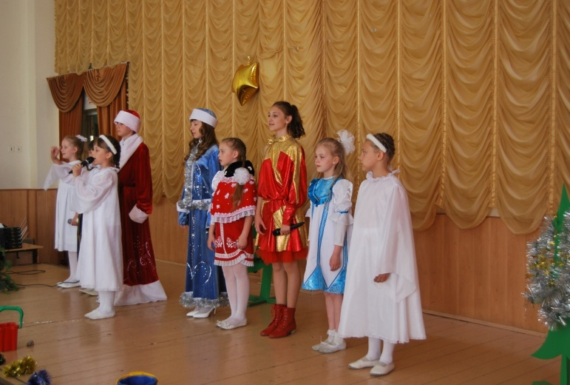
После исполнения второй фразы:
“На землю” - мало получилось земли, здесь распев, а вы его не исполнили. “Завеса” - “а” - глубоко, распеть, чтобы окутать темнотой всю землю.
После исполнения первого куплета учитель размышляет:
Среди полночной тишины
Чуть шепчутся березы,
К сынам земли приходят сны,
Над миром веют грезы.
У вас нет тишины. ”И” - распеть, а “ш” - спеть чуть слышно. Гласных должно быть много, а согласных - чуть-чуть… (поет). “К сынам” - смотрите, как любит людей Э.Григ. “А” - опять глубоко, “веют грезы” - мягко, как на волнах. Вы слышите, какими чувствами делится с нами композитор, вот и постарайтесь спеть так, как это переживал Григ. Передайте эту красоту природы, глубину чувства. Композитор вас слушает. (Учитель ставит перед детьми портрет композитора.Дети исполняют песню.)
Как приятно, когда дети хотят поделиться со мной своим творением - песней. Или даже желая спеть ее перед классом. Не стесняются четвероклассники просолировать сочиненные на школьные темы частушки. Оказывается интересным творческим процессом создание вариаций, а также эпизодов к форме рондо.
Большую творческую радость доставляют мне подготовки и проведения уроков-концертов (особенно практикую это в 1-4 классах). Детям нравится такая форма. Мы приглашаем родителей, учителей стать очевидцами совместного творчества.

Импровизация

Готовясь к занятиям, можно сколько угодно продумывать логику освоения того или иного музыкального произведения. Но когда учитель приходит к детям, все его действия должны выглядеть непосредственными, естественными, рождаясь и развиваясь на глазах у ребят. Здесь импровизационностькак принцип работы с учащимися последовательно реализуется во всех формах общения учителя, детей и музыки. Импровизация - это один из путей развития творческих способностей ученика. Она пронизывает весь урок, всю музыкальную деятельность школьников: в ответе на поставленный вопрос, в пластическом интонировании, в инструментальном музицировании, в драматизации. Высшим проявлением педагогического мастерства является импровизационный способ ведения урока - урока, свободного от штампа.
“Творческое начало может проявляться уже с первого класса: в своеобразии ответов (а не только в их правильности), в стремлении самому задавать вопросы

Пластическое интонирование

“Пластическое интонирование”- это один из способов, одна из возможностей “ проживания ” образов, когда любой жест, движение становятся формой эмоционального выражения содержания. Жест, движение, пластика обладает особенным свойством обобщать эмоциональное состояние .
Пластическое интонирование-это любое движение человеческого тела, вызванное музыкой и выражающее ее образ. Оно связано со всеми видами исполнительского искусства - движения музыканта подчас “договаривают” тайный смысл музыки, который слышит только этот музыкант. Иногда пластическое интонирование возникает спонтанно (от “переизбытка” чувств), но, зная неразрывность музыкальной и пластической выразительности, учитель должен побуждать ребят воспринимать музыку не только слухом, но и с помощью музыкально-ритмического движения.
На своих уроках я часто пользуюсь приемом исполнения музыки движением, жестом - “пластическим интонированием”. Это помогает ребятам ощутить протяженность фразы или несимметричность фразировки, почувствовать в пульсации характер того или иного произведения, показать особенности развития, развертывания музыки, а также проявить себя в творческом поиске.
Так во втором классе ребята, прослушав фрагмент из “Утра” Грига, прекрасно справляются с заданием показать движением, как развивалась музыка (руки детей плавно поднимаются вверх, показывая как восходит солнце). Обращаю внимание насколько выразительны жесты ребят, отвечают ли они характеру музыки.

Инструментальное музицирование

Огромную роль в реализации этих задач играет наличие в кабинете музыки различных музыкальных инструментов и их использование в процессе работы с учетом возможностей учеников и их возраста.
Инструментальное музицирование - это творческий процесс восприятия музыки через игру на доступных ребенку музыкальных инструментах. Хочу еще раз подчеркнуть мысль о взаимопроникновении всех видов музыкальной деятельности в процессе активного восприятия музыки. Так, инструментальное музицирование самым тесным образом связано со слушанием музыки, вокально-хоровым исполнением, импровизацией.
Примером использования этого на моих уроках может служить “Семеро козлят” из оперы М.Коваля “Волк и семеро козлят”. Детское творчество начинается с “обследования” звуковых возможностей инструментов, которые я им предлагаю. Выбор сделан - бубен и треугольник. Сначала мы вспоминаем (знакомство состоялось раньше), как нужно бережно брать в руки инструмент и исполнять на нем свое настроение (инструментальная импровизация). В течение нескольких уроков шла вокально-хоровая работа над исполнением хора, и ребята накапливали эмоции и чувства. И вот итог - я играю на фортепиано в ансамбле с одним из учеников , а ребята помогают мне аккомпанировать своим маленьким оркестром. Наше исполнение должно украсить музыку М.Коваля.
Все чаще и чаще звучит музыка великих классиков в исполнении детей, учащихся в музыкальной школе. Они проявляют желание выступить перед ребятами своего класса прямо на уроке, заинтересовать одноклассников, подарить им частичку своей души. В классе тихо-тихо. Словно завороженные дети слушают маленьких музыкантов.
Я думаю, что игра на инструментах - интересная полезная музыкальная деятельность детей. Это позволяет украсить жизнь ребенка, развлечь его и вызвать стремление к собственному творчеству.
Урок музыки бывает раз в неделю. Но чтобы знания и впечатления, полученные детьми на уроке, дали ростки, каждый учитель должен подумать о внеклассной работе. На уроках я стараюсь вводить в сознание детей музыку как необходимую часть жизни.
Результатом творческой работы служат участия в концертах, фестивалях не только школьных, но и окружных. Каждое выступление тщательно готовится; это воспитывает хор и приносит пользу детям. Концерт - это не только радость и праздник, но это и трудная, напряженная работа, результатом которой является рождение искусства.
Как нельзя дважды войти в одну реку, так нельзя провести два одинаковых урока. На творческий поиск, импровизацию меня побуждают сами ребята, разнообразие индивидуальностей в каждом классе. Кроме того, бесстрашие рисковать, пробуя в классе новые приемы.
По сути, музыкальная культура может быть определена как созидание через творчество, и созидание прежде всего своего внутреннего мира через разнообразные виды художественной деятельности. Творческое начало, как способность ребенка создавать свое, новое, оригинальное, лучшее - формируется наиболее активно, когда музыкальная деятельность из “внешнего предмета” творчества переходит во внутреннее состояние (рефлексию) и становится содержательным выявлением детского “Я”.
Важно, чтобы в творческом музицировании (пении, игре на инструментах, дирижировании, пластическом и речевом интонировании, размышлении и т.д.) ребенок “выплескивал” свое состояние, субъективно “проживал” свое настроение в музыке, а не выполнял техническое задание учителя. Мудрость творчества заключается в том, что не надо “торопить” чувство мыслью, надо довериться бессознательной области души ребенка. Постепенно накапливая и сопоставляя свои впечатления, музыкально-слуховые представления, он внезапно расцветает в своих творческих проявлениях, как внезапно раскрывается цветок.

«Роль дополнительного образования в обучении одаренных детей (на примере творческого объединения «Радуга»)»

Гладкова Ольга Ивановна - педагог дополнительного образования ГБОУ СОШ с.Красный Яр.

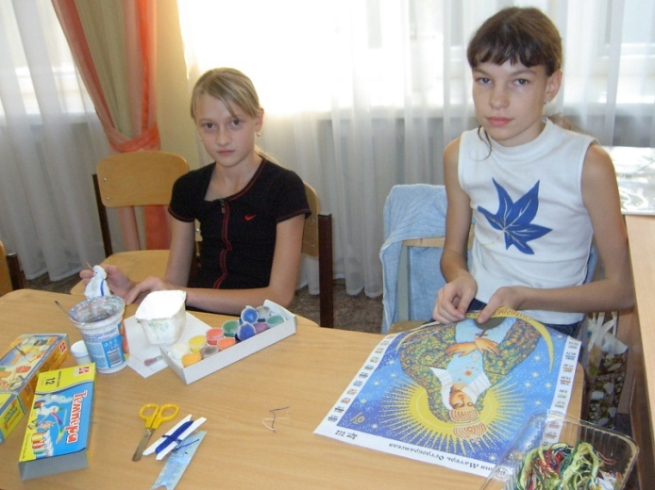
В качестве основных структур для обучения одаренных детей следует выделить систему дополнительного образования.
Она предназначена для удовлетворения постоянно изменяющихся индивидуальных социокультурных образовательных потребностей детей и позволяет обеспечить выявление, поддержку и развитие их способностей в рамках внешкольной деятельности.
Личностно – деятельный характер образовательного процесса позволяет решить одну из основных задач дополнительного образования – выявление и поддержка одаренных детей.
Дополнительное образование рассматривается как важнейшая составляющая образовательного пространства, сложившегося в современном российском обществе.
Оно социально востребовано, требует постоянного внимания и поддержки со стороны общества и государства, как образование, органично сочетающее в себе воспитание, обучение и развитие личности ребенка. В концепции модернизации российского образования четко прописано, что «модернизация школы предполагает ориентацию образования не только на освоение обучающимися определенной суммы знаний, но и на развитие его личности, его познавательных и созидательных способностей.
Воспитание, как первостепенный приоритет в образовании, должно стать органичной составляющей педагогической деятельности, интегрированной в общий процесс обучения и развития».
Итак, направить воспитание к высшей цели и открыть ребенку дорогу к излюбленному труду, дать основы любимого труда – вот в чем состоит задача педагога.
Все это в полной мере относится и к работе с одаренными детьми. Какие они получат впечатления (от слова «печать») от нашей работы с ними и вынесут это в свой жизненный путь лежит на ответственности педагога.
«Приобщение детей к красоте – важнейшая задача. Однако, соприкасаясь с искусством, приучая к нему детей, - пишет профессор, протоиерей Глеб Каледа, - необходимо осознавать, что оно разнообразно по своей нравственной, духовной сущности и эстетическому совершенству. Не на всякую грань искусства надо смотреть, не всякие звуки надо слушать, не все книги читать».
Поэтому программа объединения «Радуга» представляет собой комплексное обучение основам Православной культуры и основам изобразительного искусства.
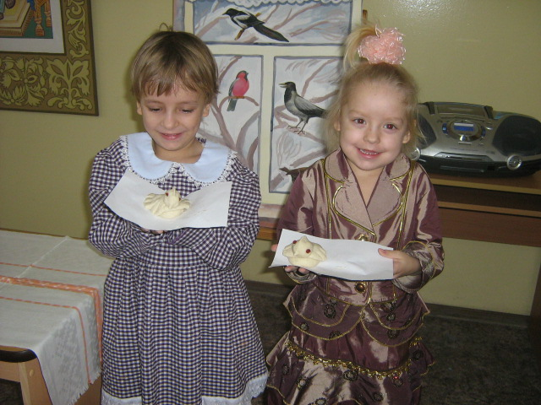
Образовательная программа рассчитана на младший и средний школьный возраст.
Первая часть занятия - теоретическая, посвященная основам православной культуры, народным традициям, теории изобразительного искусства, и вторая часть – практическая, связанная с областью изобразительного искусства.
В программу объединения заложена преемственность обучения. Трехгодичному сроку обучения предшествует ознакомительный курс, который начинается с детского сада, со школы раннего развития, с внешкольных занятий первого класса, где дети пробуют свои силы в разных аспектах изобразительного искусства: лепка из глины, соленого теста, аппликация, бумагопластика, декоративная роспись, работа с бисером и т.д., где уделяется внимание развитию образного мышления и мелкой моторики.
После прохождения ознакомительного курса ребята, сделав свой свободный выбор, приходят в объединение. Каждый ребенок одарен. Выявить в какой именно области помогают в такой комплексной программе разные виды деятельности.
Тем и ценно дополнительное образование, что здесь у ребенка есть право поиска, выбора, пробы, ошибки и возможности самопознания, самоопределения, самореализации и развития своей одаренности.
Конечно, далеко не каждый ребенок, занимающийся в объединении по этой программе, будет совершенствоваться в области изобразительного искусства дальше, чтобы потом это стало делом его жизни, но полученное направление в мировоззрении, заложенное в детстве, поможет сделать правильный выбор в жизни.
Полученные знания дадут ключ к пониманию произведений изобразительного искусства, в том числе, созданных по библейским сюжетам, храмового искусства.
В объединении созданы все условия для развития одаренных детей. Возможность выделить время для индивидуальной работы, постановки более сложных и интересных задач.
Постоянное участие воспитанников в творческих конкурсах, выставках и фестивалях дает опыт пробы своих сил, а также мотивацию к дальнейшему развитию.
В кабинете объединения есть прекрасная материальная база для обучения одаренных детей. Кроме одноместных столов, которые можно использовать для лепки, для занятий декоративно – прикладным искусством, есть мольберты для занятий живописью, рисунком, композицией, этюдники для работы на пленэре. А также магнитофон, компьютер, интерактивная доска и большой экран, позволяющие использовать аудио и видеоматериалы. Есть муфельная печь для обжига глины.
Кабинет оформлен репродукциями художников и постоянно обновляющейся выставкой детских работ.
Ребята, закончившие трехгодичный срок обучения, имеют возможность продолжить свое обучение в объединении, получая консультации педагога. Нередко такие ребята выступают в роли помощника педагога. Или продолжают свое обучение, поступая в художественную школу. Есть и поступившие в специализированные художественные учебные учреждения после окончания обучения в школе.
Но все начинается с детства, где есть дополнительное образование, с гибкими программами, которые позволяют индивидуально поработать с одаренными детьми и дают возможность детям определения своего пути, своего призвания.

«Роль пения в жизни ребенка»

Гришина Ирина Юрьевна - педагог дополнительного образования ГБОУ СОШ с. Красный Яр, Почетный работник общего образования.

Образ жизни человека определяется неизмеримым богатством чувств, которые он может испытывать и сознательно ими управлять. При этом способность к высоким переживаниям, огромным чувствам, проявляющимися в любви к ближнему, мы обретаем благодаря культуре, т.е. главным образом, воспитанию чувств. Одним из возможных средств привить, взрастить и утвердить в нас добрые чувства является пение с его мелодическими свойствами.
Народная мудрость гласит: «Где песнь поют, ищи себе приют: ведь злые люди песен не поют».
А вот древняя восточная поговорка: «Мир царит в доме, где отец и сын запевают вместе».
Каждый человек способен издавать красивые, чистые, добрые звуки. А если его научить грамотно, правильно их извлекать, то, вы только представьте себе, сколько тёплых, нежных, добрых звуков можно будет донести до сердца, ну, немножко, черствого человека, немножко грубого, человека, которого гнетут мрачные мысли и т.д., и, в конце концов, от такого чистого и красивого пения станет мир светлее, добрее, люди будут радоваться, слушая поющие голоса, или переживать вместе с поющими то настроение, которое они передают в своем произведении. Это, как лекарство. Значит, умеющий красиво петь человек – это немножко врач.
Вот какую важную роль пение играет в жизни человека.
Люди с хорошим слухом имеют, помимо прочего, красивую, правильную осанку. И так как невозможно стать певцом, не обладая совершенным слухом, настоящего певца уже внешне можно узнать по здоровой осанке.
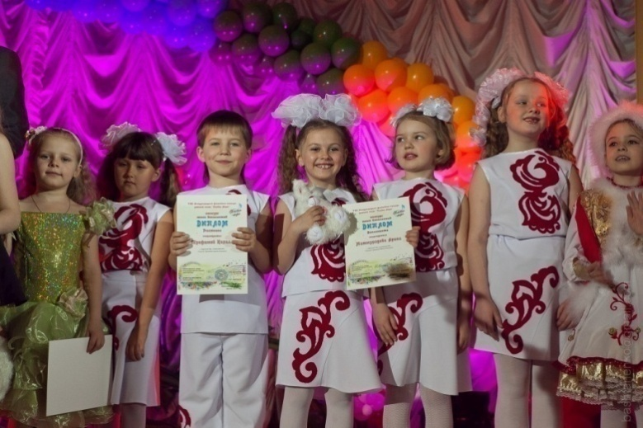
Звук нашего голоса – это очень важный носитель информации.
- Как себя чувствует и как себя ведёт человек с тихим, неуверенным звуком голоса? (Не уверенно. Робко. Не смело).
- Может человек с таким звуком добиться успеха в деле, в жизни, например, стать президентом? (Конечно, нет).
- Значит, человек с активным дыханием и ярким, четким, красивым, правильным звучанием голоса может улучшить не только физическое состояние, но и достичь более высоких целей в личной и профессиональной жизни.
Детское пение является предметом изучения не только специальной педагогики, но и эстетики, методики, психологии, физиологии, акустики, искусствознания, медицины и др. Каждая из этих наук рассматривает один из аспектов певческой деятельности.
О развитии детского голоса можно судить по качественным изменениям основных характеристик его звучания. В то же время, добиваясь определенного качества звучания, педагог может влиять и на его развитие в нужном направлении.
Однако не всякое пение способствует развитию детского голоса. Неправильный режим голосообразования, как и нарушение гигиенических норм в пении, приводит нередко к заболеваниям и порче голоса.
Чем раньше и целенаправленней мы организуем вокальную деятельность ребенка, тем большее влияние окажем на развитие его вокальных задатков и способностей. Никогда не вызывало сомнения в решающем значении воспитания и обучения в детстве.
Основные свойства голосового аппарата, воспитанные в детстве, должны сохраняться и у взрослых, развиваясь в течение всей его дальнейшей жизни. Длительное невнимание к воспитанию детского голоса в школе может привести даже к деградации голосовой функции. И, наоборот, путем вокального воспитания в детских школьных учреждениях можно значительно поднять общий уровень вокальной культуры в нашей стране.
Опыт показывает, что соответствующим образом поставленное вокальное воспитание младшего школьника благотворно сказывается и на развитии его речевой функции, поскольку работа над произношением текста и его эмоциональным выражением позволяет добиваться четкой дикции и выразительности.
В последние два десятилетия можно отметить значительный рост числа детских музыкальных коллективов (а именно, сольного пения), которые доказали свою жизнеспособность и открываются повсюду не только у нас в стране, но и за рубежом. Настало время обратить более серьезное внимание на качество звучания детских голосов с точки зрения его влияния на их физическое, психическое и духовное развитие.
Член-корреспондент РАО, доктор педагогических наук, профессор Владимир Иванович Андреев сказал: «Российский Педагог XXI века только в том случае выполнит свою ответственную миссию, если его педагогическими приоритетами станут духовность, здоровье и творчество…». Этим мудрым словам я нахожу подтверждение в своей многолетней педагогической деятельности.
Я работаю в данной сфере почти тридцать лет. За эти годы выпустила не один десяток талантливых певцов, достигших не только российского и международного уровней, но, считаю это главным для себя, как для педагога, продолжили свое обучение в высших учебных заведениях в области музыкального искусства – Саратовской и Астраханской государственных консерваториях, Самарском и Ульяновском музыкальных училищах.
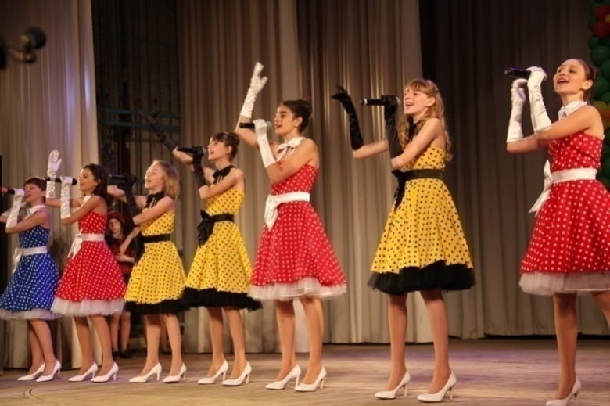
В настоящее время я являюсь основателем и бессменным руководителем Образцового детского вокального коллектива «Музыкальная капель», который был создан в 2004 году. Количество участников составляет более 30 человек младшего, среднего и старшего школьного возраста. Состав коллектива разделен на три группы, а также имеет группу солистов. Занятия проводятся в группах три раза в неделю по 3 часа и ежедневно с солистами по 30 минут в просторном помещении (зеркальном зале), имеющем все материально-технические условия для репетиционной работы.
Постановка эстрадного голоса – очень сложный и кропотливый труд, требующий активнейшего внимания и большой самоотдачи как педагога, так и его ученика. Для закрепления навыков необходима постоянная тренировка, поэтому мы работаем каждый день без выходных, праздников и каникул, иначе невозможно достигнуть профессионального уровня и желаемого результата.
Репертуар подбирается с учетом возрастных особенностей учащихся и их способностей. Однако, несмотря на то, что дети не имеют специальной музыкальной и вокальной подготовки и занимаются в обычной общеобразовательной школе, я использую максимальную возможность, чтобы приблизить ребят к миру настоящего вокального искусства, научить детей любить и понимать музыку во всем многообразии ее форм и жанров.
Музыкальная деятельность детей вокального коллектива «Музыкальная капель» создает необходимые условия для формирования нравственных качеств личности ребенка, закладывает первоначальные основы общей культуры, способствует его физическому здоровью.
Трехчасовые занятия проходят живо, интересно, эмоционально. Дети с огромным удовольствием разучивают двух- и даже трехголосные произведения. После, казалось бы, длительного и утомительного труда ребята хорошо себя чувствуют, у них всегда приподнятое настроение.
Концертная программа вокального коллектива включает в себя как классические произведения для детей русских и зарубежных композиторов, так и песни современных авторов.
Главной заботой руководителя вокального коллектива в процессе обучения детей является оптимальное индивидуальное певческое развитие каждого участника, обучение его умению петь как сольно, так и в ансамбле, формирование его певческой культуры, а также развитие и воспитание духовных и нравственных качеств личности.
Большое значение для коллектива имеют концертные и конкурсные выступления, являющиеся неотъемлемой чертой исполнительской деятельности. Они активизируют, стимулируют работу школьников в коллективе, позволяют все более полно проявлять полученные знания, умения, навыки, способствующие творческому росту коллектива.
Результатом большой совместной работы педагога-руководителя и вокального коллектива «Музыкальная капель» являются:
- Огромный интерес учащихся к сольному пению и вокально-хоровому искусству.
- Активное участие коллектива в смотрах художественной самодеятельности, концертах, праздниках, конкурсах и фестивалях районного, областного, всероссийского и международного уровней.
- Большая любовь и симпатия зрителей-односельчан, родителей к коллективу и его творчеству.
- Влияние занятий вокалом на дальнейшую профориентацию учащихся.
Солисты Алексей Шляхов и Анастасия Улитина получили Губернаторскую премию одаренным детям Самарской области «За высокие творческие достижения на областных, всероссийских и международных конкурсах и фестивалях (2006 г., 2009 г.), а также приглашение Российской Государственной радиокомпании «Голос России», радиоканала «Содружество» принять участие в авторской программе Татьяны Дубровиной «Детские голоса России – миру. Созвездие талантов» - в 2008 году. Голоса наших детей ежедневно звучат на волне Детского радио России.
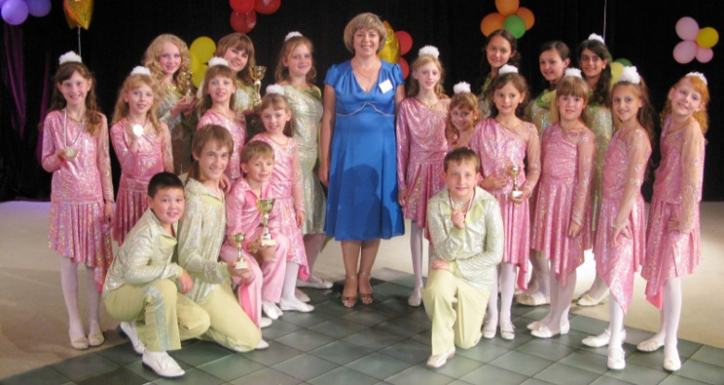
Коллектив ежегодно принимает участие в Благотворительном марафоне Газбанка «Мы желаем счастья вам», посвященном сбору средств детям Самарской области с ограниченными возможностями здоровья.
Ежегодно коллектив принимает участие в более 20-ти мероприятий!
Наши достижения
- Лауреаты Всероссийского фестиваля-конкурса «Орлята России» (г. Туапсе, ноябрь 2005 г.);
- Лауреаты IV Международного фестиваля искусств «Звездная юность планеты» (г. Туапсе, май 2006 г.);
- Лауреаты Международного Рождественского фестиваля-конкурса «Сияние звезд» (г. Санкт-Петербург, январь 2007);
- Лауреаты Всероссийского национального фестиваля-конкурса «Великая Россия» (г. Сочи. Дагомыс, июнь 2007 г.);
- Лауреаты Второго Всероссийского фестиваля-конкурса юных дарований «Волжские созвездия» (г. Самара ноябрь, 2007 г.);
- Лауреаты и обладатели Гран-При Международного фестиваля-конкурса “ART-EUROPE” (г. Хельсинки. Финляндия, апрель 2008 г.);
- Лауреаты III Всероссийского конкурса вокально-эстрадного творчества «Волшебный мир кулис» (г. Санкт-Петербург, февраль 2009 г.);
- Лауреаты Международного фестиваля-конкурса детского и юношеского творчества «Trixie» (г. Балчик, Болгария, июнь 2009 г.);
- Лауреаты Международного конкурса-фестиваль детского и молодежного творчества «Преображение» «Черное море» (г. Евпатория, Крым, Украина, июль 2010 г.);
- Лауреаты
- VIII Международного фестиваля-конкурса детской песни «Улыбка мира» (г. Москва, апрель 2011 г.);
- Лауреаты VIII Всероссийского конкурса-фестиваля детского и юношеского творчества «Весенняя капель» – 2012» (г. Самара, апрель 2012 г.);
- Дипломанты Международного конкурса «Встречи на Волге» (г. Самара, апрель 2012 г.).

Приложения

Приложение 1: Технологическая карта урока русского языка в 6 классе (Сукач Е.В.)

Предмет | Русский язык
Класс | 6
Тип урока | урок открытия нового знания
Технология построения урока | проблемно-диалогическая
Тема | Когда без словаря не обойтись (Этимология)
Цель | создание условий для овладения обучающимися знаниями о работе с этимологическим словарём

Планируемый результат
Предметные умения  - иметь представление о разных видах словарей;  - уметь работать с этимологическим словарём;  - уметь строить высказывание на лингвистическую тему;  - уметь создавать мини-проект;  - знать термин «этимология»;  - уметь использовать в речи и на письме изученные слова;  -уметь создавать сказку на лингвистическую тему. | Личностные УУД:  - устанавливать связь между целью учебной деятельности и ее мотивом;  - определять общие для всех правила поведения ;  - определять правила работы в группах;  - оценивать усваиваемое содержание (исходя личностных ценностей);  - устанавливать связь между целью деятельности и ее результатом.  Регулятивные УУД:  - определять и формулировать цель деятельности на уроке;  - проговаривать последовательность действий на уроке; работать по плану, инструкции;  - высказывать свое предположение на основе учебного материала;  - отличать верно выполненное задание от неверного;  - осуществлять самоконтроль;  - совместно с учителем и одноклассниками давать оценку деятельности на уроке.  Познавательные УУД:  - ориентироваться в этимологическом словаре;  - ориентироваться в своей системе знаний (определять границы знания/незнания);  - находить ответы на вопросы в тексте, иллюстрациях, используя свой жизненный опыт;  - проводить анализ учебного материала;  - проводить классификацию, указывая на основание классификации;  - проводить сравнение, объясняя критерии сравнения.  Коммуникативные УУД:  - слушать и понимать речь других;  - уметь с достаточной полнотой и точностью выражать свои мысли ;  -владеть диалогической формой речи в соответствии с грамматическими и синтаксическими нормами родного языка.

Организация пространства
Формы работы | Ресурсы
Фронтальная  Работа в группах  Индивидуальная | Книгопечатная продукция  Шанский Н.М., Боброва Т.А. Школьный этимологический словарь русского языка. - М., 1997.- 400с.  Электронное образовательный ресурс  Презентация

Дидактические задачи этапов урока

Этапы урока | Дидактические задачи
Организационный  (этап мотивации) | Подготовка учащихся к работе на уроке: выработка на личностно значимом уровне внутренней готовности выполнения нормативных требований учебной деятельности.
Актуализация опорных знаний и умений | Активизация соответствующих мыслительных операций (анализ, обобщение, классификация и т.д.) и познавательных процессов (внимание, память).
Постановка учебной проблемы | Обеспечение мотивации для принятия обучающимися цели учебно-познавательной деятельности.
Формулирование проблемы, планирование деятельности | Создание условий для формулировки цели урока и постановки учебных задач.
Открытие нового знания | Обеспечение восприятия, осмысления и первичного запоминания знаний, связей и отношений в объекте изучения.
Первичная проверка понимания | Установление правильности и осознанности усвоения учебного материала, выявление пробелов, неверных представлений, их коррекция.
Применение новых знаний | Обеспечение усвоения новых знаний и способов действий на уровне применения в измененной ситуации.
Рефлексия учебной деятельности | Анализ и оценка успешности достижения цели; выявление качества и уровня овладения знаниями.

Технология изучения

Этапы урока | Время | Деятельность учителя | Деятельность обучающихся
Организационный | 1 | Приветствие  Здравствуйте те, кто любит исследовать!  Здравствуйте те, кто любить творить!  Здравствуйте те, кто любит работать со словарями! | Обучающиеся проверяют правильность расположения учебников и школьных принадлежностей.
Актуализация опорных знаний | 5 | - -Ребята, тема нашего урока «Когда без словаря не обойтись». Перестройте это предложение в вопросительное. Прочитайте. Давайте ответим на этот вопрос «Когда без словаря не обойтись?». | Обучающиеся вспоминают виды словарей, их функции.  Учащиеся работают над выразительностью прочтения

Постановка учебной проблемы | 2 | Посмотрите, сколько существует словарей. (Обращение к выставке словарей). Существует ещё и этимологический словарь. А как вы думаете, что мы можем узнать, если обратимся к этимологическому словарю? Этимология-наука о происхождении слов, значит, в этимологическом словаре мы можем найти сведения о происхождении слов.  Наша цель - научиться работать с этимологическим словарём. Перед нами лингвистическая задача - найти этимологических родственников «солнцу» среди данных слов: гелий, зонтик, подсолнух, солярий, соль. | Обучающиеся предлагают варианты содержания урока.
Формулирование проблемы, планирование | 2 | - Что же сегодня на уроке вам предстоит выяснить?  - По какому плану будете работать?  - Для чего все это вам нужно знать?  Работать мы будем в группах.  1 группа- «Я-учёный», 2 группа- «Я-исследователь», 3 группа- «Я-творец».  Задача для учёных - найдите в этимологическом словаре историю происхождения этих слов и подготовьте сообщение. Используя словообразовательный словарь, подберите родственные слова.  Задание для исследователей – исследуя историю происхождения слов, найдите этимологических родственников слову «солнце» среди данных слов. Свой ответ оформите в виде мини-проекта.  Задание для творцов – узнайте в этимологическом словаре о происхождении слов и представьте эту информацию как творческую историю (лингвистическую сказку) об этимологических родственниках слова «солнце» |  | Обучающиеся ставят перед собой учебные задачи.  Ребята распределяют роли.  Задачи фиксируются.
Применение нового знания | 15 | Выполнение заданий.  Обсуждение результатов  1 группа зачитывает значения слов  2 группа представляет мини-проект  3 группа читает лингвистическую сказку  - Ребята, мы узнали, что у слова «солнце» есть этимологические родственники «зонтик», «подсолнух», «гелий», «солярий». Часть этого слова живёт в других словах. Нам от этого становится только теплее.А какие родственные слова сейчас есть у слова «солнца»? Об этом расскажет 1 группа.  Умение увидеть в известном что-то новое – помогает нам правильно писать слова.  Почему в слове «солдат» пишется буква «о»? Какое это написание? Проверяемое или непроверяемое?  Что общего между шпаргалкой и пелёнкой?  Что в прошлом надо было сделать, чтобы ошеломить человека? А сейчас? |  | Обучающиеся под руководством учителя анализируют задания для определения уровня сложности.  Каждый ученик выбирает тот уровень задания, который соответствует уровню приобретенных им на уроке знаний, и выполняет его.  Выполнение заданий  Подготовка устного выступления, мини-проекта, сочинение лингвистическое  Выступление
Рефлексия учебной деятельности | 5 | -Что вас ошеломило на уроке?  У вас на столах лежат солнышки. Кому понравилась работа в группах и кто удовлетворён этой работой? . Кто уверен, что научился работать с этимологическим словарём? Кто считает, что с предложенной работой справился? Поднимите солнышки. |  | Обучающиеся рассказывают друг другу о приобретенных на уроке знаниях.

Приложение 2: Технологическая карта урока английского языка в 6 классе (Попова Н.С.)

Предмет, класс |  | Английский язык, 6 класс
Тема урока,  № урока по теме |  | Экскурсия по Лондону.
Актуальность использования средств ИКТ |  | Наглядность, привлечение к творческой деятельности учащихся, самостоятельная работа учащихся, оптимизация обучения.
Цель урока |  | Обобщение и систематизация лексико-грамматического материала1
Задачи урока | обучающие | развивающие | воспитательные
 | Отрабатывать произносительные навыки учащихся,трениро -вать учащихся в передаче содержания прочитанного текста с опорой на ключевые слова и иллюстрации, развивать навыки спонтанной речи с использованием ранее изученной лексики | Развивать навыки самостоятельной, парной работы, развивать компетенции учащихся: коммуникативные. | Поддерживать высокий уровень мотивации в изу- чении английского языка, учить давать объективную оценку деятельности своих одноклассников
Вид используемых на уроке средств ИКТ |  | Программное средство учебного назначения CD «Уроки английского языка Кирилла и Мефодия», аудиоматериал.
Необходимое аппаратное и программное обеспечение |  | Компьютер, проектор, магнитофон
ОРГАНИЗАЦИОННАЯ СТРУКТУРА УРОКА
ЭТАП I |  | Организационный момент
Цель |  | Психологическая подготовка к восприятию нового материала или создание эмоционального настроя через внешнюю мотивацию
Длительность этапа |  | 2 минуты
Иллюстративные и дидактические материалы |  | -
Форма организации деятельности учащихся |  | фронтальная
Функции преподавателя на данном этапе |  | Организаторская
Приемы и формы работы |  | Сообщение темы, цели и задач урока, мотивация.
Форма контроля |  | Проверка готовности детей к уроку
ЭТАП II |  | Актуализация знаний учащихся  Отработка произносительных навыков учащихся
Цель |  | Повторить гласные звуки в английском языке
Длительность этапа |  | 5 минут
Форма организации деятельности учащихся |  | Фронтальная и индивидуальная
Функции преподавателя на данном этапе |  | Направляющая, корректирующая, проверочная
Основные виды деятельности преподавателя |  | Консультация, контроль
Промежуточный контроль |  | Проверка правильности произношения гласных звуков, т.е. правильность ответов на вопросы
ЭТАП III |  | Комплексное применение знаний
Цель |  | Тренировать учащихся в передаче содержания прочитанного текста с опорой на ключевые слова и иллюстрации
Длительность этапа |  | 8 минут
Основной вид деятельности со средствами ИКТ |  | использование проектора,  СD «Уроки английского языка Кирилла и Мефодия»
Форма организации деятельности учащихся |  | Фронтальная
Функции преподавателя на данном этапе |  | Направляющая
Основные виды деятельности преподавателя |  | Консультация
Промежуточный контроль |  | Проверка правильности передачи содержания прочитанного текста
ЭТАП IV |  | Творческая работа  Учащиеся класса были распределены на 4 группы, каждой группе было предложено следующее задание:  - Выбрать достопримечательности Лондона  - Найти в тексте нужную информацию о достопримечательностях Лондона  - Найти достопримечательности на карте  - Подготовить выступления о самых интересных и знаменитых местах Лондона  Творческая работа помогает сделать учебную деятельность поисковой, развивать у учащихся способность к избирательному использованию имеющихся знаний

Приложение 3: Технологическая карта урока геометрии в 8 классе (Макарова Т.Д.)

Предмет, класс | Геометрия, 8 класс
Тема урока,  № урока по теме | Четырехугольники. Площади четырехугольников.
Актуальность использования средств ИКТ | Наглядность, привлечение к творческой деятельности учащихся, разнообразие, самостоятельная работа учащихся, оптимизация обучения.
Цель урока | Обобщение знаний и навыков решения задач по данной теме
Задачи урока | обучающие | развивающие | воспитательные
 | Систематизировать и обобщить знания учащихся по теме «Четырехугольники», совершенствовать умение учащихся применять полученные знания при решении задач; показать практическую направленность данной темы | Развивать навыки самостоятельной, групповой работы, развивать компетенции учащихся: коммуникативные, информационные | Формировать лидерские качества у учащихся необходимых в конкурентоспособной среде, воспитывать культуру оформления задач и проектов
Вид используемых на уроке средств ИКТ | Программное средство учебного назначения CD «Геометрия 7-9 класс», аудиоматериал, ресурсы сети Интернет, универсальные (использование Word, PowerPoint)
Необходимое аппаратное и программное обеспечение | Компьютер, проектор
ОРГАНИЗАЦИОННАЯ СТРУКТУРА УРОКА
ЭТАП I | Организационный момент
Цель | Психологическая подготовка к восприятию нового материала или создание эмоционального настроя через внешнюю мотивацию
Длительность этапа | 2 минуты
Иллюстративные и дидактические материалы | Портрет философа Сократа
Форма организации деятельности учащихся | фронтальная
Функции преподавателя на данном этапе | Организаторская
Приемы и формы работы | Сообщение темы, цели и задач урока, мотивация.
Форма контроля | Проверка готовности детей к уроку
ЭТАП II | Актуализация знаний учащихся  Устная работа: игра «Черный ящик», «Слабое звено»
Цель | Повторить основные определения четырехугольников, составление блок-схемы, необходимые при решении задач – минимум обязательных знаний и умений по данной теме
Длительность этапа | 5 минут
Форма организации деятельности учащихся | Фронтальная и индивидуальная
Функции преподавателя на данном этапе | Направляющая, корректирующая, проверочная
Основные виды деятельности преподавателя | Консультация, контроль
Промежуточный контроль | Проверка правильности составления блок-схемы, т.е. правильность ответов на вопросы
ЭТАП III | Решение тренировочных задач
Цель | Закрепление навыков и умений решения задач
Длительность этапа | 8 минут
Основной вид деятельности со средствами ИКТ | использование мультимедийного проектора, диск « Геометрия 7-9 класс»
Форма организации деятельности учащихся | Фронтальная
Функции преподавателя на данном этапе | Направляющая, контролирующая
Основные виды деятельности преподавателя | Консультация
Промежуточный контроль | Проверка правильности выполнения задач с помощью компьютера
ЭТАП IV | Защита проектов (творческая работа)  Учащиеся класса были распределены на 4 группы, каждой группе было предложено следующее задание:  - Выбрать руководителя группы.  - Подготовить проект, который давал бы полную характеристику четырехугольникам  - Найти или сочинить самостоятельно стихи (высказывания, сказку, видеосюжет, кроссворд и т.д.), посвященные четырехугольникам  - Выполнить модели четырехугольников, используя металлическую проволоку, деревянные рейки, пластик или любой другой материал.  - Творческая работа помогает сделать учебную деятельность поисковой, развивать у учащихся способность к избирательному использованию имеющихся знаний
Цель | Контроль знаний и умений учащихся по данной теме, раскрытие творческих возможностей учащихся и проявление их личностных качеств
Длительность этапа | 20 минут
Основной вид деятельности со средствами ИКТ | Тестовая программа, WORD, PowerPoint
Иллюстративные и дидактические материалы | Презентации, модели
Форма организации деятельности учащихся | Индивидуальная, групповая (использование ПК)
Функции преподавателя на данном этапе | Контролирующая, организационная
Основные виды деятельности преподавателя | Консультация
Промежуточный контроль | Вопросы учащихся для каждой группы  3 минуты  Каждый консультант сообщает классу о результатах работы своей группы, не забывая при этом отметить лучших и обратить внимание на недостатки. Можно предоставить возможность членам групп высказаться о выступлениях других групп, получение домашнего задания от других групп
ЭТАП V | Подведение итогов
Отметить основные этапы изученного материала, выставление оценок.
2 минуты
Форма организации деятельности учащихся | Фронтальная, индивидуальная
Функции преподавателя на данном этапе | Оценочная, аналитическая
Форма организации деятельности учащихся | Фронтальная, индивидуальная

Приложение 4: Технологическая карта урока музыки в 3 классе (Кормашова Л.А.)

Тема урока «Всем Россию любящим»

Цель: на основе народной и композиторской музыки воспитать и развить чувство патриотизма.
Задачи: обобщить и закрепить особенности колокольного звона - как широту жизненного содержания.
Образовательная. Правильно интонировать данные мелодии, усовершенствовать навыки хорового пения необходимые для выразительного исполнения, активизировать творческое воображение, направленное на успех.
Воспитательная. Продолжить воспитание эмоциональной отзывчивости на музыку. Привить любовь к русской народной и композиторской музыке. Привить чувство патриотизма. Раскрытие неповторимой красоты различных образов.

Этап урока | Деятельность учителя | Деятельность ученика | Формы организации познавательной деятельности
Организационный момент | Приветствие учеников. Вход под музыку Ю. Славянской "Всем Россию любящим". | Приветствие учителя | Групповая
Актуализация знаний | Рефлексия пройденного материала. Звучит фонограмма, ставит детей в условия.  "Посмотри как все красиво". | Выполняют творческие задания.  Исполняют песню. | Коллективная  Индивидуальная
Постановка учебной задачи. | Направляет деятельность ученика на постановку учебной задачи и способствуют ее решению.  Слушание колокольного звона, (благовест, набат, перезвон). | Формулируют учебную задачу и способы ее решения.  Отгадывают загадку. | Индивидуальная  Коллективная.
Решение учебной задачи. Выполнение учебных действий. | Организуют работу послушанию и исполнению.  - Вокализ  Рахманинова  - Россия –  - Родина моя. («Непоседы»).  - Легенда монаха.  - Хор «Славься» из оперы Глинки.  - Видеофрагмент оперы "Иван Сусанин". | - Слушают Вокализ. (Рассуждают).  - Определяют жанр концерт, вокализ.  - Музыкальное ритмическое движение «Россия»…  - Слушают хор «Славься». (Исполняют, использую колокольный звон). | Групповая  Индивидуальная  Коллективная
- Рефлексия | - Создает условия для индивидуального осмысления урока | - Говорят главное, что больше всего запомнилось на уроке, очень кратко. | Индивидуальная
- Выход из класса | Вывод учителя и учащихся по уроку.
 | Исполнение хора «Славься» из оперы Глинки «Иван Сусанин» со звучанием колокольного звона учащихся.

Приложение 5: Технологическая карта урока математики в 4 классе (Гужова М.П.)

Тема «Дробь. Сложение дробей» (4 класс)

Тип урока: закрепление изученного.

Цель: обобщить и систематизировать знания о дробях.

Задачи: отработка навыков чтения и записи дробей, сложения дробей с одинаковыми знаменателями; совершенствовать умения решать задачи на нахождение числа по доле и доли по числу; отработка вычислительных навыков; развивать умение работать в парах, группах, навыки самостоятельной работы; развивать мышление, внимание, познавательный интерес, интеллектуальные способности; воспитывать взаимоуважение друг к другу.

Методы обучения: репродуктивный, объяснительно-иллюстративный и частично-поисковый.

Формы организации познавательной деятельности: индивидуальная, парная, групповая, фронтальная.
Средства обучения:
1. Л.Г. Петерсон. Математика, учебник для 4 класса начальной школы.
2. Чертёж трапеции.
3. Дидактический материал по актуализации знаний: карточки с буквами,
карточки для индивидуальной , групповой, парной , самостоятельной работы .
Ход урока:

Этапы урока | Деятельность учителя | Деятельность учащихся
- Орг. Момент  1 мин | Определить уровень готовности учащихся к уроку, готовит к восприятию учебного материала | Проверяют готовность своего рабочего места к уроку
- Целеполагание и мотивация  2мин | - Сегодня наш урок будет посвящён одной интересной особе. Что же это?  Внимание! Загадка. Она бывает барабанная или пальцами. А ещё она бывает охотничья. (дробь)  -А в математике существуют дроби? Что это такое?  - Итак, тема нашего урока : «Дроби. Сложение дробей. Повторение»  - А сейчас, внимание, мы повторим с вами всё, что узнали о дробях, проверим свои знания.  - Запишите эти частные в виде дробей и расположите их в порядке возрастания.  А 15:34 Д 8:34  ! 33:34 Ч 21:34  У 2:34 И 30:34  - Что одинаково в данных дробях? - Какое правило сравнения дробей должны выполнить? | Учащиеся определяют цели урока  Дробь.  2/34, 8/34, 15/34, 21/34, 30/34, 33/34  удачи!  Знаменатель.  Из двух дробей с одинаковыми знаменателями больше та, у которой числитель больше.)
3. Актуализация  Устный счет.  5 мин  Актуализация.  Работа в парах.  5мин  Актуализация.  Работа по вариантам.  2 мин  Актуализация.  Лабиринт задач.  5мин  Физкультпауза  3 мин  Актуализация.  Самостоятельная работа.  3мин  Актуализация.  Работа в группах  4 мин  Актуализация.  Парная работа.  4 мин  Индивидуальные задания.  Рефлексия.  1мин | Назвать с помощью дроби закрашенные части фигур и сложить дроби одинаковых фигур.  1) Квадраты 1/5 + 3/5  2) Круги 3/8 + 2/8  3) Прямоугольники 1/6 + 4/6  - Какое правило применяли?  -Расположите дроби в порядке убывания.  -Какое правило сравнения дробей применили?  Геометрический материал.  - Найдите площадь фигуры(трапеции).  -Какими формулами воспользуетесь?  Задание. Вставить пропущенные слова.  1) Числитель стоит ………… чертой и обозначает, сколько равных частей ……………. от целого.  2) Знаменатель стоит ………… чертой и показывает, на сколько равных частей ……… целое.  3) Из двух дробей с одинаковыми знаменателями больше та, у которой ……….. больше.  4) Из двух дробей с одинаковыми числительными больше та, у которой ………………. меньше.  5) Чтобы найти число по доле, надо его долю ……............ на количество долей.  6) Чтобы найти долю числа, надо целое …………………………… на количество долей.  7) Чтобы сложить дроби с одинаковым знаменателем, надо числители ……………. , а знаменатель…………..  - Здесь вы должны показать свои умения логически мыслить.  1) –Подумайте, как составлен ряд дробей и продолжите его на две дроби.  I вариант – 2/5,4/8,6/11,8/14  ll вариант-2/3,3/4,4/5,5/6  Решите задачи.  ( по уровням)  а) Расстояние от села до города 15 км. Путник прошёл 2/5 этого расстояния. Сколько километров осталось ему пройти?(15-15: 5*2=6 км)  Карточка для ребёнка.  - схема  -порядок действий  б) Расстояние от села до города 15 км. Путник прошёл 2/5 этого расстояния. Сколько километров осталось ему пройти?(15: 5*2=6 км)- прошёл. 15-6 =9 км – осталось  в) Путник прошёл 3/5 пути, что составило 15 км. Сколько километров ему ещё осталось пройти?( 15:3*5=25км –путь, 25- 15 =10 км- осталось)  Если правильный ответ- хлопаем, неправильный – топаем.  1. Одна тысячная доля километра – это  -метр  2. Одна шестидесятая доля часа – это  - секунда  3. Одна сотая доля дециметра – это  - сантиметр  4. Одна десятая доля тонны – это  - центнер  5. Одна сотая доля метра – это  - сантиметр  6. Одна тысячная доля километра – это  дециметр  7 Одна шестидесятая доля часа – это  минута  8 Одна сотая доля дециметра – это  миллиметр  9 Одна десятая доля тонны – это  килограмм.  10 Одна сотая доля метра – это  миллиметр  таблицы на сложение дробей  (разноуровневые задания)  Тест.  Поставьте +, где верно и -, где неверно.  У 3/11 > 5 /11 (-)  М 2/7 > 2/15 (+)  О 7/9 > 4/9 (+)  Н 8/23 > 8/10 (-)  Л 7/14 + 2/14 =9/14(+)  О 5/9 +1/9 =6/9(+)  Д одна тысячная доля тонны – это килограмм (+)  И одна десятая метра – это сантиметр (-)  Е одна шестидесятая доля часа – это секунда (-)  Ц одна тысячная доля килограмма – это грамм (+)  Ы одна двадцать четвёртая доля суток – это час (+)  -Обведите букву, возле которой поставили +  -Какое слово получили?  Слабым  (240 – х *2): 30 = 7  Средним  9/15 –( х -4/15) = 8/15  Сильным детям  - Если неизвестное число увеличить в 5 раз, к полученному результату прибавить 4056, сумму умножить на сумму чисел пять седьмых и две седьмых, то получится 4176.  (Yх5+4056)х(5/7+2/7)=4176  Ребята, у вас в тетрадях нарисованы оценочные линеечки, оцените свою работу. | (4/5)  (5/8)  (5/6)  Из двух дробей с разными знаменателями больше та, у которой знаменатель меньше.)  S=а* в  S=(а*в):2  Проверка фронтальная.  Проверка.  (15: 5*2=6 км)  15-6=9 Правило: Чтобы найти часть числа, выраженного дробью, надо целое разделить на знаменатель и умножить на числитель  (15: 5*2=6 км)- прошёл. Правило: Чтобы найти часть числа, выраженного дробью, надо целое разделить на знаменатель и умножить на числитель.  15-6 =9 км - осталось15:3*5=25км –путь, 25- 15 =10 км- осталось)  Чтобы найти целое число по его части, выраженной дробью, надо часть разделить на числитель и умножить на знаменатель.  работают самостоятельно  отчёт представителя группы  Молодцы  самооценка

Приложение 6: Технологическая карта урока физической культуры (Петрова Н.Г.)

Урок – соревнование «Преодоление полосы препятствий с элементами лазания и перелазания».

Тема: Формирование на уроках физической культуры волевых качеств как одно из условий развития личности, нацеленной на самореализацию.

Цель: Совершенствование элементов лазания и перелазания. Развитие двигательных качеств.

Учебные задачи, направленные на достижение личностных результатов обучения:
- развитие мотивов учебной деятельности;
- развитие самостоятельности и личной ответственности за свои поступки, принятые решения;
- развитие дружеских отношений детей и ответственности за общее дело;
- развитие навыков сотрудничества со взрослыми и сверстниками в разных социальных ситуациях;
- воспитание бережного отношения к природе.

Учебные задачи, направленные на достижение метапредметных результатов обучения:
- формирование начальных форм познавательной и личностной рефлексии;
- формирование умения грамотно строить речевые высказывания;
- развитие умения работать с информацией;
- формирование умения слушать и слышать собеседника, вести диалог;
- формирование умения взаимодействовать в команде, в парах.

Учебные задачи, направленные на достижение предметных результатов обучения:
- развитие двигательных навыков и физических качеств, необходимых в дальнейшей жизни;
- воспитание выдержки и самообладания в соревновательно - игровой деятельности;
- развитие безопасного поведения при выполнении упражнений;
- развитие способности детей младшего школьного возраста к самостоятельному выполнению физических упражнений;
- освоение и совершенствование навыков построения в колонну, шеренгу, бега, прыжков, лазания и перелазания.

Оборудование:
- спортивный зал, гимнастические скамейки, скакалки, обручи, маты, гимнастическая стенка; фишки, плитки, музыкальный центр, CD.

Этап урока | Время | Деятельность учителя | Деятельность учащихся | Методы, приемы, формы работы
Организационно –подготовительный.  Основной  Заключительный | 3-5  20-25  1-2  3-5 | 1. Строевые команды.  2. Вступительная беседа.  Сегодня мы проводим урок – игру «Птицы учатся летать». Каких птиц вы знаете? А как передвигаются птицы?  Учитель просит показать как птицы летают, бегают, прыгают.  Учитель дает сигнал.  Отмечаются самые красивые птицы.  Выбирает капитанов (вожаков стай).  Демонстрация прохождения полосы препятствий (учитель + ученик)  Полоса препятствий:  1 – «мостик»  2 - «яма »  3 – «болото»  4 – «гора»  5 – «кочки»  6 – «лабиринт»  Инструктаж о технике безопасности.  Игра «Перелет птиц».  На нашем пути встречается буря!  Дети стоят врассыпную на одном краю площадки. На другом - гимнастические скамейки. По сигналу учителя «Птички летают!»  По сигналу : «Буря!»  По сигналу : «Буря прекратилась!»  Отметить самую быструю стаю и отдельных птиц.  Релаксация.  Самостоятельная работа в «стайках»: (круговая тренировка)  1 – прыжки на скакалке  2 – работа с обручем  3 – упражнения на гибкость:  - наклоны вперед из и.п. – сед, ноги врозь;  - наклоны вперед из и.п. – сед – ноги вместе;  - наклоны вперед из и.п. – сед – ноги вместе, лбом коснуться колен. Ноги прямые;  - наклоны вперед из и.п. – сед – ноги вместе. Руками коснуться пола за пятками.  Смена мест.  Отметить лучшую стайку.  Игра «Летает – не летает».  Если учитель называет летающий объект  (насекомое, птицу и др.)  Если учитель называет нелетающий объект.  Отметить самых внимательных.  Д/з – ОРУ, работа со скакалкой, обручами.  Заключительная беседа о помощи птицам в зимнее время. | Построение в шеренгу, выполнение строевых команд.  Отвечают на вопросы.  Произвольно разбегаются по площадке, имитируя полёт птиц, бег, прыжки.  Дети строятся в шеренгу.  Капитаны (вожаки) выбирают команду (стаю).  Слушают, смотрят.  Ходьба по гимнастической скамейке, руки в стороны, красивая осанка.  Прыжок через гимнастические палки.  Маты- проползти по – пластунски.  Гимнастическая стенка – лазание до отметки.  Ходьба по плиткам.  Бег «змейкой».  Передача эстафеты.  Дети слушают .  Слушают объяснение.  Дети, разводя руки (крылья) в стороны, бегают по всей площадке.  Бегут и встают на возвышенности (птицы скрываются от бури на деревьях).  Дети спускаются и снова бегают по залу (птицы продолжают полет).  Лежат на матах с закрытыми глазами, расслаблены. Слушают пение птиц.  Работа со скакалками в парах – один прыгает, другой считает.  Работа с обручами (крутят обручи).  Упражнения на матах – капитан показывает упражнения на гибкость.  Повторить каждое упражнение 5 раз.  Построение в шеренгу.  Дети поднимают руки вверх.  Дети принимают положение упора присев.  Тот, кто ошибается, делает шаг вперед, но игру продолжает.  Ответы детей.  Изготовить кормушки и развесить в школьном саду. | Беседа  Фронтальная  Групповая  Индивидуальная  Индивидуально-групповая
Индивидуальная

Групповая

Индивидуально – групповая.

Индивидуальная

Приложение 7: Технологическая карта урока истории (Бушова С.А.)

Средние века в истории человечества (вводный урок к курсу)

№ | Основные этапы урока | Дидактические задачи | Деятельность учителя | Деятельность учащихся | Средства, способы
I | Организа-ционный этап. | 1. Мотивационно обеспечить процесс обучения.  2. Организовать деятельность уч-ся на этапе “вхождения” в процесс познания). | 1.Выдвигает перед уч-ся задачи:  -организовать взаимосвязь прошлых и настоящих событий;  -критически относиться к тому или иному аспекту развития наших обществ;  -занимать позицию в дискуссиях;  -уметь противостоять неуверенности и сложности;  -формирование научных понятий по теме “Средние века в истории человечества”. | 1.Внимательное активное слушание.  2. Обмен мнениями о значимости изучения курса “Мир в Средние века” (4.1) | “Перевод” дидактических задач в мотивировку на ярких жизненных примерах. Информация о понятии “Средние века”.
II | Этап формирова-ния базисных знаний: определение места средних веков в мировом историческом процессе. | Формирование понятий (первичные научные представления):  Осуществлять дифференцированный подход.  Организация процесса осмысления новых понятий (усвоение материала).  Развитие мыслительных операций: сравнение, обобщение, аналогия, различия, абстракция, анализ, классификация, трансляция, конкретизация, также развития творческого мышления. Развитие социальных коммутикативных компетенций. | Информация учащимся:  -хронологические рамки средневековья;  -вещественные и письменные исторические источники;  -мир к началу средних веков;  -мир к концу средневековья.  Организация самостоятельной работы:  -с лентой времени;  -с картой;  -с учебником;  -в тетради.  Проведение внутрипредметной и межпредметных взаимосвязей.  Создание проблемной ситуации:  -выявить противоречие между началом средневековья и конечной датой;  -постановка проблемы курса. | 1.Сравнение (2.5) перехода средневековья с историей древнего мира и настоящим временем.  2.Описание (1.1) исторических источников;  их классификация (2.6) 3.Выводы на (3.1)  на основе работы с картой (2.8)  4.Анализ документа (3.2), (4.1).  5.Выводы на основе  увиденного (2.8)  на рисунках учебника;  6.Принятие решений и их обсуждение (5.3) | Информационно-объяснительные методы:  -объяснение;  -наглядность;  -способ опоры.  (использование взаимосвязи прошлых и настоящих событий).  Проблемно-поисковый метод:  -самостоятельная работа с учебником, картой;  -работа с ист.документом.  Диалог:  -взаимодействие “ученик-ученик”, “ученик-учитель”.  Применение понятий.  Методика оперирования.
III | Этап формирова-ния конструктивных умений | 1.Формирование у школьников конструктивного умения по постановке проблемы.  2.Формирование культуры общения;  3.Формирование объективных качеств:  -самостоятельность  суждений  -самореализация. | 1.Характеризует основные противоречия в истории средних веков;  2.Организация работы творческих групп.  3.Организация самостоятельной работы.  4.Организация обсуждения проблемы курса. | 1.Активное слушание.  2.Распределение по подгруппам (4-5 человек).  3.Работа в группах над постановкой проблемы;  4.Обсуждение принятых решений.  5.Взаимооценка. | Методика  “Мозгового штурма”

Приложение 8: Технологическая карта мастер-класса (Прокофьева Н.А.)

Предмет/дисциплина | Русский язык и литература
Тема мастер-класса | Актуализация мыслительной деятельности учащихся через использование информационно-коммуникационные технологии
Ф.И.О. преподавателя | Прокофьева Наталья Александровна
Актуальность использования средств ИКТ | - Актуализация познавательной деятельности учащихся  - возможность представления в мультимедийном виде графических объектов,  - видеофрагментов;  - визуализация материала;  - необходимость работы с наглядностью в интерактивном режиме
Цель занятия | Передача опыта
Средства ИКТ | Универсальные, ресурсы сети Интернет
Аппаратное и программное обеспечение | Аппаратное обеспечение: мультимедийный компьютер, локальная сеть, выход в Интернет; Программное обеспечение: MS Power Point, MS Word
Образовательные ресурсы | Ссылки на ресурсы Интернет
Методическое описание использования ЦОР | Обучающие, демонстрационные, творческие
Организационная структура занятия
ЭТАП 1 | Организационный момент
Цель | Мотивация участников на восприятие материала
Длительность этапа | 2 минуты
Форма организация деятельности участников семинара | фронтальная
Функции преподавателя на данном этапе | Лектор, организатор беседы
Основные виды деятельности преподавателя | Организация фронтальной беседы
Этап 2 | Использование интерактивной доски
Цель | демонстрация возможностей использования интерактивной доски
Длительность этапа | 5 минут
Основной вид деятельности со средствами ИКТ | Видеосюжет  + работа в программе SMART notebook «Диалектные слова»
Форма организация деятельности | групповая
Функции преподавателя на данном этапе | Координатор, организатор
Основные виды деятельности преподавателя | Комментирование ответов
Этап 3 | Игровая форма работы как средство активизации мыслительной деятельности
Цель | Показать значение использования игровых форм на уроке как средства создания положительной мотивации и актуализации мыслительной деятельности»
Длительность этапа | 5 минут
Основной вид деятельности со средствами ИКТ | Демонстрация презентации по теме «Лингвистическая игра «Морской бой» в среде MS Power Point
Форма организация деятельности | Индивидуальная, фронтальная
Функции преподавателя на данном этапе | Координатор, организатор
Основные виды деятельности преподавателя | Организация индивидуальной работы и фронтального опроса
Этап 4 | Создание презентаций на уроках литературы как средство активизации мыслительной деятельности учащихся
Основной вид деятельности со средствами ИКТ | Демонстрация презентации по теме «Биография Марины Цветаевой» в среде MS Power Point
Форма организация деятельности участников семинара | индивудуальная
Функции преподавателя на данном этапе | Лектор, демонстратор
Основные виды деятельности преподавателя | Демонстрация презентации, инструктаж по работе созданию презентаций в рамках гуманитарного цикла
Этап 5 | Цикл передач «Библейский сюжет» как средство развитие духовно-нравственного потенциала учащихся
Цель | Знакомство с возможностями Интернет-ресурсов (в частности с циклом передач телеканала «Культура» «Библейский сюжет»)
Длительность этапа | 5 минут
Основной вид деятельности со средствами ИКТ | Демонстрация фрагмента передачи телеканала «Культура» «Библейский сюжет». Гефсиманский сад. (Жизнь и творчество Бориса Пастернака)
Форма организация деятельности | фронтальная
Функции преподавателя на данном этапе | Демонстратор, организатор беседы
Основные виды деятельности преподавателя | Инструктаж по возможности использования видеолекций как средства развития и саморазвития учащихся
Этап 6 | Заключительно-обобщающий
Цель | Обобщение полученных знаний, подведение итогов «Использования ИКТ как средства активизации мыслительной деятельности учащихся»
Длительность этапа | 3 минуты
Основной вид деятельности со средствами ИКТ | Демонстрация презентации по теме «Результат развития творческого и познавательного потенциала учащихся», созданной в среде MS Power Point
Форма организация деятельности участников семинара | фронтальная
Функции преподавателя на данном этапе | Организатор
Основные виды деятельности преподавателя | Организация фронтальной беседы

Приложение 9: Технологическая карта мастер-класса (Торин Е.В.)

Предмет/дисциплина | Информатика и ИКТ
Тема мастер-класса | Робототехника. Учебная лаборатория
Ф.И.О. преподавателя | Торин Евгений Валериевич
Цель занятия | Передача опыта
Аппаратное и программное обеспечение | компьютер, проектор, Интернет, конструктор Lego Mindstorms 2.0;  MS Power Point, Lego Digital Disigner, Lego mindstorms NXT 2.0
Образовательные ресурсы | Ссылки на ресурсы Интернет
Организационная структура занятия
ЭТАП 1 | Организационный момент
Цель | Мотивация участников на восприятие материала
Длительность этапа | 2 минуты
Форма организация деятельности участников семинара | фронтальная
Функции преподавателя на данном этапе | Лектор, организатор беседы
Основные виды деятельности преподавателя | Организация фронтальной беседы
Этап 2 | Конструктор Lego Mindstorms 2.0
Цель | демонстрация возможностей конструктора для робототехники
Длительность этапа | 5 минут
Форма организация деятельности | групповая
Функции преподавателя на данном этапе | Координатор, организатор
Основные виды деятельности преподавателя | Комментирование ответов
Этап 3 | Учебная лаборатория
Цель | Показать возможность изучения робототехники на уроках информатики
Длительность этапа | 5 минут
Форма организация деятельности | фронтальная
Функции преподавателя на данном этапе | Координатор, организатор
Основные виды деятельности преподавателя | Организация фронтального опроса
Этап 4 | Программирование робота средствами Lego mindstorms 2.0 NXT
Основной вид деятельности | Работа со средой программирования Lego mindstorms 2.0 NXT
Форма организация деятельности участников семинара | индивудуальная
Функции преподавателя на данном этапе | Лектор, демонстратор
Основные виды деятельности преподавателя | инструктаж по работе со средой программирования

Приложение 10: Технологическая карта мастер-класса (Шагиев Ф.А.)

Тема занятия | Развитие умственных способностей по системе Д.Толлингеровой
Цель занятия | Ознакомить слушателей с основными методами и способами позволяющие развить умственные способности учащихся по системе Д. Толлингеровой
Задачи занятия | Образовательные | изучить основные направления системы
 | Развивающие | выявить особенности системы позволяющие развить умственные способности
 | Воспитательные | продемонстрировать направленность и дифференциацию системы в отношении учащихся
УУД | Личностные | Сформировать позицию слушателя как активного новатора в системе воспитания и обучения
 | Регулятивные | Способствовать адаптированному введению полученных знаний в практику слушателя
 | Познавательные | Активизировать мотивацию к получению новых способов и методик в преподавании
 | Коммуникативные | Управление способностями взаимодействия слушателя со ноосредой
Планируемый результат | Знание | Способы и методы развития умственных способностей
 | Умение | Адаптирование знаний о системе Д.Толлингеровой в учебную деятельность слушателей
 | Навыки | Определять и дифференцировать задачи развивающие умственные способности учащихся
 | Личностные | Соотносить полученные знания и умения с практическим жизненным опытом работы
 | Метапредметные | Использование психологических аспектов школьника в методологии преподавании учебной дисциплины
Основные понятия | Система, умственные способности, вариации, верификация, системны оператор, ТРИЗ
Межпредметные связи | Психология, методология
Ресурсы занятия | Проектор, компьютер, классная доска, надувной мяч, методический материал
Формы занятия | групповая
Технологии | Игра, беседа, рассказ
Дидактическая структура занятия | Деятельность слушателей | Деятельность ведущего | Задания для слушателей | Планируемые результаты
 |  |  |  | Предметные | УУД
Организационный момент | Рассказ о себе | Приветствие. Проведение игры «Знакомство» | Ответить на вопросы ведущего в процессе игры «Знакомство» |  | Рефлексия  Готовность к занятию  Получение представления о референтной группе
Изучение материалов мастер-класса | Слушание и рефлексия  Решение интеллектуальных задач  Обсуждение задач  Слушание и рефлексия | Рассказ о системе Д. Толлингеровой  Беседа с использованием наглядного материала стимулирующего развитие умственных способностей  Теория ТРИЗ как вспомогательная форма решения задачи развития  Способы и методики позволяющие развить умственные способности школьников | Формулирование возникающих вопросов о материале  Выполнить предложенные задания  Формулирование возникающих вопросов о материале  Формулирование возникающих вопросов о материале | Методологические аспекты теории  Определять и дифференцировать задачи развивающие умственные способности учащихся  Адаптирование знаний о системе Д.Толлингеровой в учебную деятельность слушателей  Соотносить полученные знания и умения с практическим жизненным опытом работы | Активизирование мотива получения новых способов и методик в преподавании  Формирование позиции слушателя как активного новатора в системе воспитания и обучения  Управление способностями взаимодействия слушателя со ноосредой
Рефлексия | Формулирование вопросов ведущему | Ответы на поставленные вопросы |  | Анализ и соотнесение полученной информации к новой деятельности

Литература

- Богоявленская, Д.Б., Брушлинский, А.В., Холодная, М.А., Шадриков, В.Д. и др. Рабочая концепция одаренности. – М.: ИЧП «Издательство Магистр», 1998.
- Гильбух, Ю.З. Внимание: одаренные дети.
- Глотова, Г.А. Творчески одаренная личность.
- Дереклеева, Н. И. Научно-исследовательская работа в школе. – М.: Веребум-М, 2001. 48 с.
- Дороховский, А.И. Дидактические основы развития одаренности учащихся.
- Дружинин, В.Н. Психология общих способностей. – М., 1995ю
- Ефимов, В.С., Лаптева, А.В. и др. Возможные миры или создание практики творческого мышления.
- Клименко, В.В. Психологические тесты таланта. – Харьков, 1996.
- Кэрол, Тэкэкс. Счастливые родители одаренных детей. Одаренность: выявление и развитие.
- Лейтес, Н.С. Способности и одаренность в детские годы. – М., 1994.
- Матюшкин, А.М. Концепция творческой одаренности // Вопросы психологии. – 1980. - № 6.
- Махмутов, М.И. Проблемное обучение.
- Мяэотс, О.Н. Уроки информационной грамотности в школе: методические рекомендации / О.Н. Мяэотс. – М.: ООО «Чистые пруды», 2005. – 32 с. – (Библиотечка «Первое сентября», серия «Библиотека в школе»).
- Одаренные дети / по ред. Г.В. Бурменской, В.М. Слуцкого.
- Орлов, Ю.М. Восхождение к индивидуальности.
- Пидкасистый, П.И., Чудновский, В.Э. Программа. Психолого-педагогические одаренности учащихся.
- Попова, Л.В. Биографический метод в изучении подростков с разными видами одаренности. – М., 1993.
- Психология одаренности детей-подростков / по ред. Н.С. Лейтеса.
- Савенков, А.И. Детская одаренность: развитие средствами искусства.
- Савенков, А.И. Одаренные дети: методики диагностики и стратегии обучения.
- Савенков, А.И. Одаренные дети в детском саду и школе. – М., 2000.
- Степанов, М.В. Учебно-исследовательская деятельность школьников в профильной школе: учебно-методическое пособие для учителей / под ред. А.П. Тряпицыной. – Спб.: КАРО, 2005. – 80 с.
- Степанов, С.С. Психологический словарь для родителей. – М., 1996.
- Теплов, Б.М. Проблемы индивидуальных различий. – М., 1961.
- Терасье, Ж.К. Сверходаренные дети. – М., 1999.
- Холлер, К. Диагностика и развитие одаренных детей и подростков. – М., 1998.
- Экземплярский, В.М. Проблема школ для одаренных. – М., 1997.
- Худобина Е.И. «Интеллект как фактор социальной одаренности», М., 2009 г.
- Панютина Н.И. «Система работы образовательного учреждения с одаренными детьми», Волгоград: Учитель, 2007.
- Кочеткова В.Г., Лукина М.М., Супильников А.А., Ясюк В.П. «В науку первый шаг», Самара, 2007.

